SKRIPSI
PENENTUAN KADAR FLAVONOID TOTAL EKSTRAK ETANOL
KAYU KUNING (Arcangelisia flava (L.) Merr. ) DAN UJI ANTIBAKTERI Staphylococcus aureus.

OLEH:

NURAIDA NPM. 192114100



PROGRAM STUDI SARJANA FARMASI FAKULTAS FARMASI
UNIVERSITAS MUSLIM NUSANTARA AL-WASHLIYAH MEDAN
2023

PENENTUAN KADAR FLAVONOID TOTAL EKSTRAK ETANOL
KAYU KUNING (Arcangelisia flava (L.) Merr. ) DAN UJI ANTIBAKTERI Staphylococcus aureus.

SKRIPSI
Diajukan untuk melengkapi dan memenuhi syarat-syarat untuk memperoleh Gelar Sarjana Farmasi pada Program Studi Sarjana Farmasi Fakultas Farmasi Universitas Muslim Nusantara Al-Washliyah

OLEH :
NURAIDA NPM.192114100



PROGRAM STUDI SARJANA FARMASI FAKULTAS FARMASI
UNIVERSITAS MUSLIM NUSANTARA AL-WASHLIYAH MEDAN
2023

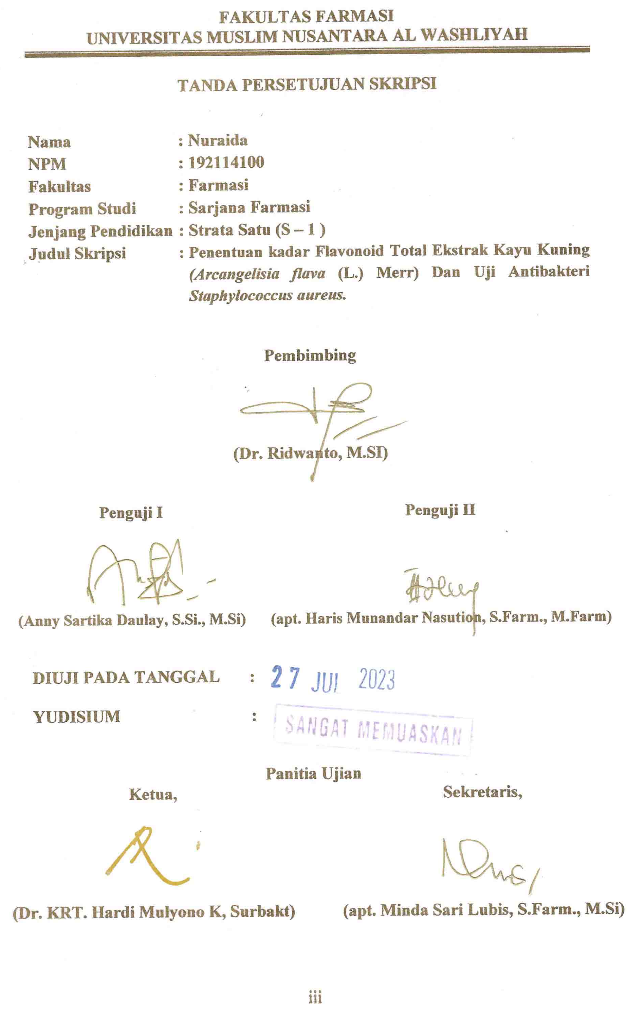

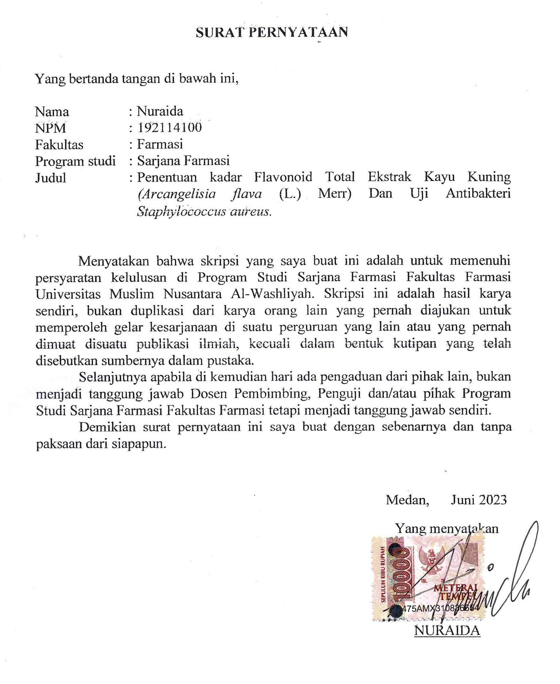
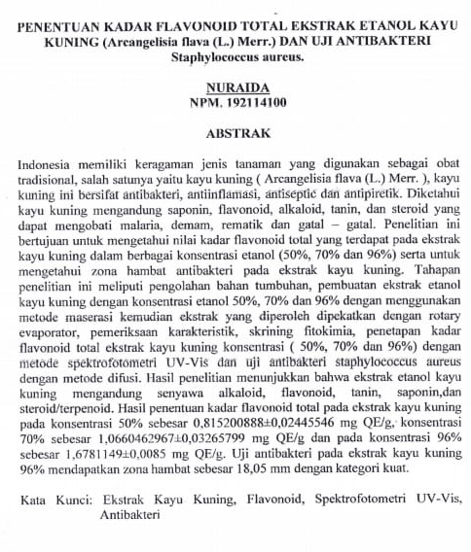

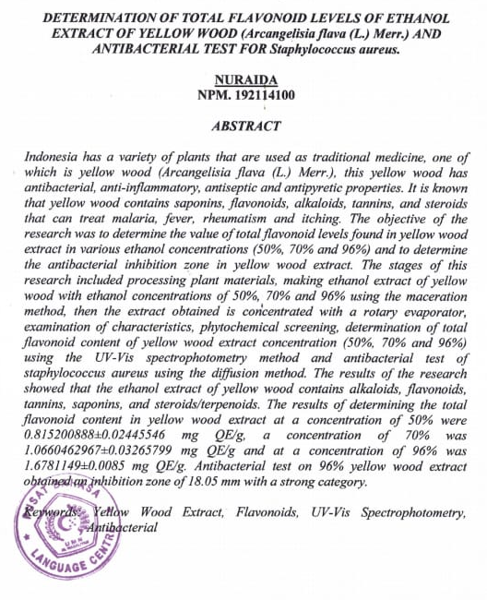

v

KATA PENGANTAR

`

Artinya :

“Hai orang-orang yang beriman, sukakah kamu aku tunjukkan suatu perniagaan yang dapat menyelamatkanmu dari azab yang pedih? (10). (yaitu) kamu beriman kepada Allah dan Rasulnya dan berjihad di jalan Allah dengan harta dan jiwamu. Itulah yang lebih baik bagimu, jika kamu mengetahui.(11) (As-Shaff Ayat 10-11).
Segala puji dan syukur penulis ucapkan kepada Allah SWT atas rahmat dan karunia-Nya sehingga penulis dapat melaksanakan penelitian dan menyelesaikan penulisan skripsi ini dengan judul “Penentuan Kadar Flavonoid Total Ekstrak Kayu Kuning ( Arcangelisia flava (L.) ) Pada Berbagai Konsentrasi Etanol Dan Uji Antibakteri Terhadap Bakteri Staphylococcus aureus ” sebagai syarat memperoleh gelar Sarjana Farmasi pada Fakultas Farmasi Universitas Muslim Nusantara Al-Washliyah Medan.
Pada kesempatan ini penulis mengucapkan terimakasih yang sebesar- besarnya kepada ayah handa Ngatijo dan Ibunda Asti Muliati dengan penuh kasih sayang dan senantiasa memberikan do’a, dukungan serta material kepada penulis dalam menyelesaikan penulisan skripsi ini.
Penulis juga menyampaikan terimakasih yang sebesar-besarnya kepada Bapak Dr. Ridwanto , M.Si selaku pembimbing yang telah memberi banyak masukan, saran dan bimbingan selama penelitian hingga selesainya bahan seminar

vi

ini Pada kesempatan ini penulis juga mengucapkan terimakasih yang sebesar- besarnya kepada:
- Bapak Dr. KRT. Hardi Mulyono K. Surbakti selaku Rektor Universitas Muslim Nusantara Al-Washliyah Medan
- Ibu apt. Minda Sari Lubis,S.Farm., M.Si. selaku Dekan Farmasi Universitas Muslim Nusantara Al-Washliyah Medan
- Bapak apt. Muhammad Amin Nasution, S.Farm., M.Farm. selaku Ketua Program Studi Farmasi Universitas Muslim Nusantara Al-Washliyah Medan
- Ibu Anny Sartika Daulay, S.Si, M.Si., selaku kepala laboratorium Farmasi Terpadu Universitas Muslim Nusantara Al-Washliyah Medan yang telah mengizinkan dan memberi fasilitas kepada penulis hingga penelitian ini selesai.
- Bapak/Ibu Dosen Program Studi Farmasi Universitas Muslim Nusantara Al- Washliyah Medan yang telah mendidik dan membina penulis hingga dapat menyelesaikan pendidikan.
- Suami saya Muhammad Ridho Hidayat Pohan, S.H

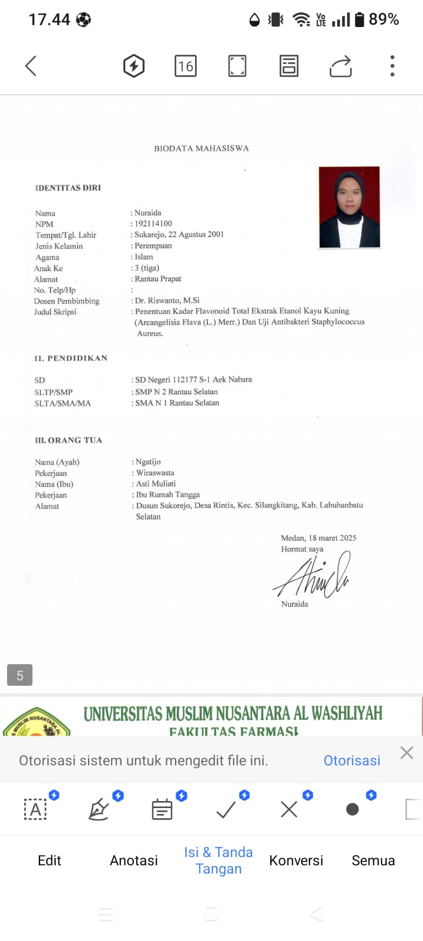
Penulis menyadari bahwa bahan skripsi ini masih banyak kekurangan, oleh karena itu dengan segala kerendahan hati, penulis menerima kritik dan saran yang bersifat membangun demi kesempurnaan bahan seminar ini. Akhir kata penulis berharap semoga bahan skripsi ini dapat bermanfaat bagi ilmu pengetahuan khususnya di bidang Farmasi.
Medan, Juni 2023

NURAIDA NPM. 192114100

vii

DAFTAR ISI

HALAMAN SAMPUL i
HALAMAN PERSYARATAN ii
HALAMAN PENGESAHAN iii
SURAT PERNYATAAN iv
ABSTRAK v
KATA PENGANTAR vi
DAFTAR ISI viii
DAFTAR TABEL xi
DAFTAR GAMBAR xii
DAFTAR LAMPIRAN xiii
BAB I PENDAHULUAN 1
  - Latar Belakang 1
  - Rumusan Masalah 2
  - Hipotesis 2
  - Tujuan Penelitian 2
  - Manfaat Penelitian 2
  - Kerangka Fikir Penelitian 3
BAB II TINJAUAN PUSTAKA 4
  - Botani dan Ekologi 4
    - Toksomoni 4
    - Morfologi 4
    - Persebaran 6
    - Habitat dan Ekologi 7
  - Pascapanen Dan Pemasaran 8
    - Panen dan Pascapanen 8
    - Pemasaran 9
  - Pemanfaatan Sebagai Bahan Obat 11
    - Pengobatan Tradisional 11
    - Potensi sebagai Obat 14
  - Status Konservasi 17
    - Ancaman dan Tantangan 20
  - Ekstraksi 23
    - Cara Dingin 23
    - Cara Panas 24
  - Skrining Fitokimia 25
  - Metabolit Sekunder 26
    - Flavonoid 27
    - Tanin 28
    - Saponin 29
viii
    - Alkaloid 30
    - Steroid dan Terpenoid 33
  - Kuarsetin 34
  - Spektrofotometri Uv – Vis 35
  - Prisip Kerja Spektrofotometri UV – Visible 37
  - Hukum Lambert-Beer 38
  - Bakteri 38
    - Bakteri Staphylococcus aureus 40
  - Antibakteri 40
  - Metode Pengujian Aktivitas Antimikroba 42
  - Antibiotik Pembanding 44
BAB III METODE PENELITIAN 46
  - Rancangan Penelitian 46
    - Variabel Penelitian 46
    - Parameter Penelitian 46
  - Lokasi dan Jadwal Penelitian 46
    - Lokasi Penelitian 46
    - Jadwal Penelitian 46
  - Bahan 46
  - Peralatan 47
  - Identifikasi Tumbuhan 47
  - Pengambilan dan Pengolahan Sample 47
    - Pengolahan Sample Kayu Kuning 47
  - Prosedur Penelitian 47
    - Pembuatan Ekstrak Etanol Kayu Kuning 47
    - Uji Karakteristik Simplisia 48
    - Skrining Fitokimia 51
    - Spektofotometri Uv-Vis 52
    - Uji Antibakteri 54
BAB IV HASIL DAN PEMBAHASAN 56
  - Hasil Identifikasi Sample 56
  - Hasil Pengolahan Sampel 56
  - Hasil Pengamatan Karakteristik Simplisia Herba Kayu Kuning 56
    - Pemeriksaan Makroskopik Simplisia Kayu Kuning 56
    - Pemeriksaan Mikroskopik Serbuk Simplisia 57
    - Pemeriksaan Karakteristik Simplisia 57
  - Hasil Ekstraksi 58
  - Skrining Fitokimia 59
  - Hasil Pengukuran Panjang Gelombang Absorbansi Maksimum 61
    - Hasil Pengukuran Operating Time 62
    - Hasil Pengukuran Kurva Kalibrasi 62

ix

    - Hasil Anasis Kadar Flavonoid Total Ekstrak Etanol Kayu Kuning 62
  - Penentuan Diameter Zona Hambat Ekstrak Kayu Kuning 63
BAB V KESIMPULAN DAN SARAN 66
  - Kesimpulan 66
  - Saran 66
DAFTAR PUSTAKA 67

x

DAFTAR TABEL
Table 4.1 Pengamatan makroskopik kayu kuning 56
Tabel 4.2 Hasil pemeriksaan serbuk simplisia kayu kuning 57
Table 4.3 Hasil skrining fitokimia serbuk simplisia dan ekstrak 59
Tabel 4.4 Rentang kadar sebenarnya 63
Tabel 4.5 Kategori Zona Hambat Bakteri (Davis dan Stout, 1971) 65

xi

DAFTAR GAMBAR
Gambar 1.1 Kerangka Fikir 3
Gambar 2.1 Akar kayu kuning 5
Gambar 2.2 Contoh struktur dasar flavonoid 28
Gambar 2.3 Contoh struktur tanin terhidrolisis (Galotanin) 29
Gambar 2.4 Contoh struktur saponin 29
Gambar 2.5 Contoh struktur alkaloid non heterosiklik 32
Gambar 2.6 Contoh struktur alkaloid heterosiklik (Caffein) 32
Gambar 2.7 Contoh struktur dasar steroid 33
Gambar 2.8 Contoh struktur triterpenoid 34
Gambar 2.9 Struktur Kuersetin 35
Gambar 4.1 Mikroskopik 57
Gambar 4.2. Zona Hambat Estrak Kayu Kuning 96% 64

xii

DAFTAR LAMPIRAN
Lampiran 1. HasilIdentifikasiTumbuhanKayuKuning Arcangelisiaflava(L) 59
Lampiran 2. Bagian Alir Pembuatan Serbuk Simplisia 70
Lampiran 3. Bagan Air Penentuan Panjang Gelombang Maksimum Dan
Operation Time 71
Lampiran 4. Bagan Air Penentuan Kurva Kalibrasi 72
Lampiran 5. Bagan Air Penetapan Kadar Flavonoid Total Ekstrak Etanol kayu kuning (Arcangelisia flava L.) Kadar 96%,70% dan 50% 73
Lampiran 6. Kayu Kuning (Arcangelisia flava L.) 74
Lampiran 7. Karakteristik Simplisia kayu kuning 75
Lampiran 8. Skrining fitokimia 76
Lampiran 9. Perhitungan Hasil Karakteristik Simplisia 77
Lampiran 10. Perhitungan spektorofotometri 80
Lampiran 11. Pengukuran panjang gelombang kuarsetin 96
Lampiran 12. Operating Time kuarsetin 97
Lampiran 13. Kurva kalibrasi 100
Lampiran 14. Estrak etanol 50% 101
Lampiran 15. Ekstrak etanol 70% 102
Lampiran 16. Ekstrak etanol 96% 103
Lampiran 17. Tabel Distribusi T 104
Lampiran 18. Uji antibakteri staphylococcus aureus 105

xiii

BAB I PENDAHULUAN

Latar Belakang
Indonesia merupakan salah satu Negara tropis yang memiliki keanekaragaman hayati tinggi dan termasuk ke dalam delapan Negara mega biodiversiti di dunia, baik flora maupun fauna. Riset ilmiah telah banyak mengungkap khasiat beragam tanaman yang selama ini tidak dikenal luas sebagai tanaman obat. Dengan adanya riset, pemanfaatan tanaman obat di Indonesia diharapkan dapat berkembang dan kelestariannya terjaga (Kaharap, 2016).
Akar kuning (Arcangelisia flava (L.) Merr. ) telah lama dikenal oleh masyarakat dayak di Kalimantan Tengah sebagai tanaman herba alami karena kemampuannya untuk mengobati berbagai penyakit. Batang dari kayu kuning merupakan komponen penting sebagai bahan obat tradisional di Indonesia. Kayunnya berwarna kuning, kegunaannya yaitu rebusan dari batangnya mampu mengobati penyakit kuning, pencernan, cacingan, demam dan sariawan. Buahnya yang berwarna kuning dapat digunakan untuk membius ikan (Kaharap, 2016).
Kayu kuning Arcangelisia flava (L.) Merr. merupakan tanaman yang mengandung beberapa senyawa seperti flavonoid, alkaloid, fenolik, saponin dan tanin. Senyawa flavonoid yang terkandung dalam kayu kuning memiliki beberapa khasiat yaitu sebagai antimikroba. Antimikroba yaitu zat yang bisa mengganggu pertumbuhan bakteri bahkan bisa mematikan bakteri tersebut yaitu dengan cara mengganggu metabolisme mikroba yang merugikan.
Senyawa flavonoid adalah senyawa polifenol yang penyebarannya terdapat pada bagian tumbuhan seperti biji, bunga, daun, dan batang. Flavonoid merupakan

1

sekelompok besar senyawa polifer tanaman yang terbesar luas dalam berbagai bahan makanan dan dalam berbagai kosentrasi. (Djauhariya, 2004).
Menurut hasil penelitian (Kaharap, 2016) kayu kuning ini mampu menghambat pertumbuhan bakteri staphylococcus aureus. Bakteri staphylococcus aureus merupakan bakteri komensal yang relatif sering dijumpai pada manusia. Staphylococcus aureus menyebar melalui skuama kulit yang mencemari baju, seprai, dan sumber lingkungan lainnya.

Rumusan Masalah
    - Berapakah kadar flavonoid yang terdapat pada kayu kuning yang diekstrak dengan etanol kosentrasi 50%, 70% dan 96%?
    - Apakah pertumbuhan bakteri Staphylococcus aureus dapat di hambat menggunakan etanol ekstrak kayu kuning ?

Hipotesis
    - Kadar flavonoid yang terdapat pada kayu kuning dipengaruhi oleh kosentrasi pelarut etanol 50%, 70% dan 96%.
    - Ekstrak kayu kuning dapat menghambat pertumbuhan bakteri
Staphylococcus aureus .

Tujuan Penelitian
    - Untuk mengetahui kadar flavonoid pada kayu kuning pada berbagai konsentrasi pelarut etanol.
    - Untuk mengetahui pada ektrak kayu kuning yang dapat menghambat aktivitas pertumbuhan bakteri Staphylococcus aureus .

Manfaat Penelitian
Manfaat penelitian ini dapat di jadikan sebagai sumber informasi tentang kandungan flavonoid yang terdapat di kayu kuning (Arcangelisia flava (L.) Merr.)

, serta memberikan informasi tentang kandungan flavonoid pada ektrak kayu kuning sebagai daya hambat antibakteri terhadap bakteri Staphylococcus aureus .

Kerangka Fikir Penelitian
Alkaloid Flavonoid Tanin Saponin
Steroid/triterpenoid
Skrining
Karakteristik Simplisia
Penetapan Kadar Air
- Kadar sari larut dalam air
- Kadar sari larut dalam etanol
- Kadar abu total
- Kadar abu tidak larut asam
Serbuk kayu kuning (Arcangelisia flava (L.) Merr.)
Ekstrak Etanol Kayu Kuning(Arcangelisia flava (L.) Merr.)
Kadar Flavonoid
Uji Aktivitas Antibakteri Staphylococcus aureus.
Variabel Bebas
Variabel Terikat
Parameter

Metode spektrofotometri uv - vis

Diameter Zona Hambat

Gambar 1.1 Kerangka Fikir Penelitian

BAB II TINJAUAN PUSTAKA

Botani dan Ekologi

Toksomoni
Toksomoni adalah ilmu yang mempelajari tumbuhan, tatanama dan klasifikasi suatu objek. Toksomoni tumbuhan merupakan salah satu bidang ilmu yang telah dipelajari lama oleh manusia. Berikut klasifikasi tumbuhan akar kayu kuning.
Kingdom : Plantae (Tumbuhan )

Divisi : Spermatophyta ( Berbiji)

Kelas : Dicotyledoneae

Ordo : Ranunculales

Family : Menispermaceae

Genus : Arcangelisia
Spesies : Arcangelisia flava (L) Merr.

Nama Lokal : Kayu Kuning

Morfologi

Penggunaan nama akar kuning dalam perdagangan terutama nama daerah sangat beragam. Spesies akar kuning yang persebarannya luas dapat memiliki banyak nama sehingga pengenalan spesies yang didasarkan pada nama daerah sering menimbulkan keracunan yang harus dihindari. Untuk mengurangi keracunan tata penamaan akar kuning terutama di lapangan maka diperoleh informasi deskripsi akar kuning untuk mengenali dan membedakan antara spesies dengan ciri dan sifat morfologi masing – masing tumbuhan akar kuning tersebut.

4

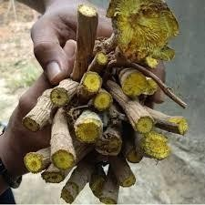
Gambar 2.1 Akar kayu kuning

Penggunaan akar kuning dalam perdagangan terutama nama daerah sangat beragam. Spesies akar kuning yang persebarannya luas dapat memiliki banyak nama sehingga pengenalan spesies yang didasarkan pada nama daerah sering menimbulkan keracunan yang harus dihindari. Untuk mengurangi keracunan tata penamaan akar kuning terutama di lapangan maka diperlukan informasi deskripsi akar kuning untuk mengenali dan membedakan antara spesies dengan ciri sifat morfologi masing – masing tumbuhan akar kuning tersebut (kalima & Yuskianti, 2022).
Habitus : Liana berkayu,merambat,tinggi antara 10-20

Batang : Silindris, dimeter 5 cm, kulit luar kasar, warnma abu-abu, mengandung air
Kayu : Kuning, rasa pahit Akar : Tunggal
Daun : Tunggal, susunan tersebar atau berseling, bentuk bundar telur, ukuran (10-) 12-25 cm x (5-) 8-9 cm, pangkal berbentuk hati hamper peltatus, ujung lancip, tepi rata, helauian daun tebal dan kaku seperti kulit, menjamngkat, hijau tua, permukaan atas mengkilat dan licin, bawah licin dan pucat, tulang daun primer 5 dari pangkal daun, menonjol pada permukaan bawah, tulang daun skunder 2-4 di kedua

sisi tulang daun tersier berbentuk jala. Tangkai daun ramping panjang (4-) 7-15 (-20)cm, membengkak di kedua ujung tangkai.
Bunga : Majemuk, malai, panjang sekitar 10-50 cm , dengan cabang lateral hingga 12cm, terletak di ketiak daun atau terletak pada batang. Berkelamin ganda. Bunga jantan kecil, berwarna kekuningan, lebat tangksai panjang 2,5 mm atau hampir tidak bertangkai. Daun kelopak luar 3, bentuk lonjong, cekung, hijau, dengan ukuran 2-4 x 1 mm, daun kelopak dalam 6, bentuk lonjong, lebih panjang dan menyebar. Benang sari 6, tangkai benang Sari tebal, panjang 2,5 mm, kepala sari kecil, bulat, panjang 1 mm. bunga betina panjang sekitar 2 mm, kepala putik beruang 3, bentuk memanjang seperti garis atau menjorong, panjang sekitar 1,5 mm.
Buah : Bulat telur atau menjorong pendek, kuliut buah cukup keras dan sulit untuk dikupas dengan menggunakan tangan. Buah tidak berbulu, diameter antara 2-3 cm, tangkai buah panjang 12 cm, warna hijau (mentah ) atau kekuningan (masak), daging buah berlendir.
Biji : Menkorong lenbar, bentuk pipih, kasar, warna coklat.

Persebaran

Arcangelisia flava (L.) Merr. tersebar di jawa, Sumatra Utara dan Tengah, Kalimantan Timur ( KHDTK Sambojo ), Sulawesi Utara dan Tengah (kepulauan Taulud, Halmahera), Nusa Tenggara, Irian, Filipina, Hainan, Indochina, Semenanjung Thailand Selatan, Malaysia(kalima & Yuskianti, 2022).

Habitat dan Ekologi

Tumbuhan akar kuning menyukai tempat yang relatif lembab, dengan vegetasi yang cukup rapat dan banyak di tumbuhi pohon – pohon yang memiliki tajuk yang lebat. Secara ekologis, salah satu factor yang mempengaruhi tumbuhan akar kuning yaitu hutan yang terganggu karena penutupoan kanopi yang rendah dapat memberikan peluang yang baik untuk pertubuhan akar kuning dari pada hutan yang belim terganggu. Selain itu, Lertpanich & Brockelman melaporkan bahwa tumbuhan akar kuning di taman nasional Lambir, Sarawak, Malaysia sangat melimpah di lembah-lembah dan puncak – puncak bukit(kalima & Yuskianti, 2022).
Factor biotik seperti ketersediaan inang untuk mendukung pertumbuhan liana dianggap cukup penting untuk kelangsungan pertumbuhan akar kuning. Keanekaragamaan spesies tinggi pada plot pengamataan memiliki intensitas chaya terendah, karena tumbuhan akar kuning pada saat dewasa tidak terlalu membutuhkan cahaya matahari untuk pertumbuhannya. Akar kuning hidup dihutan primer dan skunder dengan berbagai topografi dari lereng sampai hutan rawa gambut di Sumatra, jawa, Kalimantan, Sulawesi, dan Halmahera(kalima & Yuskianti, 2022).
Tumbuhan di hutan primer dan skunder dataran rendah di lahan kering tidak becek atau tumbuh di pantai berbatu atau ditepi – tepi hutan dengan ketinggian hingga 1000 mdpl, umumnya terdapat pada ketinggian 24 – 40 mdpl, dengan topografi yang datar dengan kelerengan kurang dari 2% spesies ini lebih menyukai tempat terbuka dengan tanah yang subur, banyak mengandung humus

dengan rata – rata curah hujan 2.000-3.000 mm per tahun dan kadang – kadang tumbuh di tepi sungai(kalima & Yuskianti, 2022).
Akar kuning biasanya merambat ke pohon yang menjadi inangnya. Pohon yang dipilih menjadi inangnya biasanya tingkat tiang ( diameter lebih besar atau sama dengan 10 cm, tetapi kurang dari 20 cm), dan tingkat pohon ( diameter lebih besar atau sama dengan 20 cm),dan tidak dijumpai pada tingkat pancang yang semai(kalima & Yuskianti, 2022).

Pascapanen Dan Pemasaran

Panen dan Pascapanen
Herbal tradisional pada masyarakat sekitar hutan/etnis asli Kalimantan umumnya masih dalam bentuk yang sederhana. Bahan baku yang diambil dari alam setelah dibersihkan biasanya langsung digunakan dalam bentuk segar dengan cara direndam maupun direbus untuk kemudian diminum ataupun dimandikan. Sebagian lagi diolah dengan cara dihaluskan dan ditumbuk ataupun dipanaskan dalam bungkusan daun. Jika ramuan atau bahan baku untuk pengobatan tidak langsung digunakan, maka etnis di Kalimantan melakukan pengeringan serta disimpan dan digunakan jika diperlukan(kalima & Yuskianti, 2022).
Belum ada informasi secara khusus mengenai panen dan pascapanen ketiga spesies akar kuning. Beberapa informasi menunjukkan pemanenan kayu kuning di Indonesia biasanya dilakukan pada waktu pagi hari. Tujuan pemanenan pagi hari adalah agar mendapatkan airnya untuk diminum karena air tersebut diyakini dapat menyembuhkan demam dan sariawan. Pengolahan hasil panen di Indonesia masih terbatas, sementara di Filipina diketahui bahwa dalam satu tumbuhan dipanen dapat menghasilkan sebanyak 1 kg berberine(kalima & Yuskianti, 2022).

Pemasaran

Tata niaga akar kuning yang menggambarkan tentang rantai perdagangan akar kuning perlu diketahui untuk mengetahui peluang pemasarannya. Secara umum, pola ketergantungan tata niaga akar kuning dibentuk dalam kerja sama antara pemungut, pengumpul, pedagang perantara dan pedagang besar dalam pemanfaatan akar kuning(kalima & Yuskianti, 2022).
Harga jual yang melibatkan rantai tata niaga yang panjang umumnya lebih rendah. Pedagang pengumpul yang datang ke Samar Kilang di Provinsi Aceh hanya membeli akar kuning sebesar Rp2.000 per kilogram, sementara harga jual online dapat mencapai Rp20.000-Rp29.000 per ons akar kuning kering, sehingga masyarakat disarankan untuk menjual komoditas tersebut secara online dengan cara eceran dibandingkan menjualnya ke pedagang pengumpul . Harga jual ini juga bervariasi di wilayah lain seperti di Kalimantan, akar kuning dijual dengan kisaran harga Rp 120.000 per kilogram (kalima & Yuskianti, 2022).
Beberapa pengumpul memilih untuk menjual langsung kepada konsumen untuk meningkatkan harga jual dan keuntungan. Penjualan secara langsung ini dapat ditemukan di beberapa tempat di Kalimantan seperti di jalan lintas Desa Tumbang Nusa, Pilang dan Garung di Kabupaten Pulang Pisang, Kalimantan Tengah. Akar kuning yang dijual umumnya merupakan hasil pencarian langsung di hutan dan dijual bersama tumbuhan obat bajakah. Akar kuning dijual dalam bentuk potongan. Satu ikat akar kuning yang terdiri dari 2-3 potong (tergantung diameter) berukuran panjang #10 cm dijual seharga Rp20.000-Rp25.000(kalima & Yuskianti, 2022).

Informasi pada setiap kemasan akar kuning yang dijual baik secara online maupun offline bervariasi dari satu penjual ke penjual lainnya. Sebagian akar kuning yang dijual tersebut tidak disertai dengan informasi spesifik tentang spesies akar kuning, dengan dosis dan cara penggunaannya bervariasi dari satu penjual ke penjual lainnya. Akar kuning yang dijual umumnya berbentuk potongan kecil kering siap rebus maupun berbentuk serbuk(kalima & Yuskianti, 2022).
Permintaan akar kuning sebagai tumbuhan obat belum popular seperti jenis biofarmaka (obat) lainnya di Indonesia. Hal ini ditunjukkan dengan belum adanya data produksi akar kuning di database Badan Pusat Statistik Indonesia. Produksi tanaman biofarmaka (obat) yangtelah tercatat umumnya berupa jenis rimpang seperti jahe, lengkuas, kencur, kunyit, dan temulawak memperkirakan permintaan pasar akar kuning akan semakin meningkat seiring dengan timbulnya kesadaran masyarakat untuk kembali ke alam (back to nature) dan mengkonsumsi obat alami(kalima & Yuskianti, 2022).
Indonesia memiliki dayasaingyang baikterhadap komoditas ekspor produk biofarmaka dibandingkan dengan negara pesaing. Perdagangan dunia untuk produk tumbuhan obat (herbal) pada tahun 2000 sekitar US$ 20 miliar dengan pasar terbesar adalah di Asia (39Y0), diikuti dengan Eropa (3490), Amerika Utara (22Y6), dan belahan dunia lainnya (596) (Pramono, 2002). Di tahun 2001 terjadi peningkatan penjualan menjadi US$ 45 miliar (Pusat Studi Biofarmaka IPB, 2002). Potensi pasar ekspor tumbuhan obat Indonesia terbuka luas dengan pangsa pasar utama yaitu Amerika Serikat, Jepang, Perancis, Jerman, Swiss, dan Inggris.

Potensi ekspor akar kuning ditunjukkan dengan adanya ekspor perdana bubuk akar kuning ke Cina. Di bulan April 2020, Pejabat Karantina Pertanian Biak telah memeriksa 12,5-ton dengan nilai ekonomi Rp366 juta bubuk akar kayu kuning sebelum menerbitkan Phytosanitary Certificate sebagai persyaratan ekspor. Ini merupakan ekspor perdana dari Biak, setelah sebelumnya di bulan Maret telah dilakukan pengiriman sampel ke Cina(kalima & Yuskianti, 2022).
Bubuk akar kayu kuning tersebut akan diekspor ke Provinsi Guangdong, Cina dan diproses sebagai tambahan bahan cat anti rayap. Biasanya Petugas Karantina Pertanian mensertifikasi akar kuning hanya antar area, sehingga adanya ekspor ini diharapkan dapat menjadi inspirasi bagi pengusaha di Indonesia (kalima & Yuskianti, 2022).

Pemanfaatan Sebagai Bahan Obat

Pengobatan Tradisional
Hampir setiap suku di Indonesia mempunyai budaya dalam memilih tumbuhan sebagai obat tradisional. Tumbuhan ini oleh masyarakat sekitar hutan dijadikan ramuan pengobatan berbagai macam penyakit seperti untuk penyakit malaria, diabetes melitus (DM), batu kemih, ikterus, diare dan abses kulit(kalima & Yuskianti, 2022).
Damayanti (1999) mencatat ada empat (4) etnis di Indonesia yaitu Suku Talang Mamak (Riau-Jambi), Anak Dalam (Jambi), Menado (Sulawesi Utara), dan Saluan (Sulawesi Tengah) menggunakan Kayu kuning untuk pengobatan. Selain itu, penduduk asli Kalimantan seperti etnis Dayak, Banjar dan Kutai sudah sejak lama telah memanfaatkannya dalam pengobatan berbagai penyakit di kehidupan sehari-hari. Semua etnis di Kalimantan umumnya mempercayai tumbuhan liana jenis E tinctonia dan C. fenestratum yang dikenali dari akar dan batangnya yang berwarna kuning terang, dapat menyembuhkan berbagai penyakit

di antaranya sakit kuning, malaria, dan penyakit dalam lainnya(kalima & Yuskianti, 2022).
Hampir semua bagian akar kuning memiliki manfaat pengobatan. Akar dan batang Kayu kuning bersifat anti inflamasi, antiseptik, antipiretik, antibakteri, dan tonik. Diketahui kayu dan daun Kayu kuning mengandung saponin, flavonoid, dan tanin yang dapat mengobati sakit kuning, malaria, rematik dan gatal-gatal. Literatur lainnya menunjukkan manfaat Kayu kuning untuk pengobatan penyakit malaria, deman, kanker, luka, panas dalam, panas, patah tulang, pegal linu, rematik, sakit pinggang, sariawan, sesak nafas/bronkitis, setelah melahirkan, dan sebagai aprosidiak serta cacingan, darah kotor, disentri, kencing bernanah (raja singa), kencing manis (diabetes), maag. Selain Kayu kuning , batang dan akar dari akar kuning jenis F. tinctoria secara tradisional juga telah digunakan untuk mengobati penyakit malaria, demam, diare, disentri basiler, radang usus dan dispepsia dalam bentuk rebusan, bubuk atau pil(kalima & Yuskianti, 2022).
Penggunaan akar kuning di etnis di Kalimantan dilakukan dengan cara merebus daun dan bagian akar yang berwarna kuning, kemudian meminum air rebusan tersebut. Pada etnis Dayak Benuag, akar kuning jenis E tinctonia diramu dengan akar bambu kuning dan dianggap memiliki khasiat yang serupa dengan pasak bumi (Noorcahyati, 2012). Di Ambon, serutan kayu kuning (Kayu kuning ) digunakan untuk plester atau bobok penyakit cacar (Padua et al., 1999). Sementara empat etnis (Suku Talang Mamak (Riau-Jambi), Anak Dalam (Jambi), Menado (Sulawesi Utara), dan Saluan (Sulawesi Tengah) pengobatan umumnya dilakukan dengan cara akar dan batang Kayu kuning direbus atau dikikis kemudian diminum airnya(kalima & Yuskianti, 2022).

Beberapa contoh cara penggunaan akar kuning dikemukakan oleh Hidayat & Napitupulu (2015) seperti:
- Untuk pengobatan penyakit hepatitis, sakit kuning dan malaria, dengan cara mencuci bersih kayu kuning sebanyak 30-gram kemudian direbus dengan 400 ml air selama & 15 menit sampai mendidih. Setelah dingin, air rebusan disaring kemudian diminum tiga kali sehari oleh penderita hepatitis atau sakit kuning dan malaria
- Untuk pengobatan penyakit gatal-gatal, dengan cara menumbuk halus daun, kemudian balurkan pada bagian tubuh yang gatal-gatal 2-3 kali sehari masing- masing 1-2 jam.
- Untuk pengobatan rematik, dengan cara menumbuk buah sebanyak 20-30- gram dan tambah sedikit garam lalu balurkan pada bagian yang terkena rematik 1-2 kali sehari.
Efek samping dari pemakaian-obat tradisional perlu diperhatikan meskipun sejauh ini belum ditemukan literatur yang menyebutkan adanya kontraindikasi maupun efek samping dari konsumsi kayu akar kuning. Namun sebaiknya beberapa hal ini perlu diperhatikan sebagai sikap kewaspadaan seperti:
- Bagi yang sedang hamil dan menyusui: sebainya jangan mengonsumsinya
- Bagi anak-anak: sebaiknya tidak mengkonsumsi dengan dosis yang berlebihan sebelum berkonsultasi dengan herbalis atau dokter.
Selain untuk pengobatan, akar kuning juga mempunyai kegunaan lain seperti pewarna, penghasil racun yang tergolong insektisida. Kayu kuning telah

digunakan juga sebagai pewarna dan penghasil racun, termasuk insektisida. Di Jawa Tengah dan Jawa Timur, diperdagangkan di dunia obat-obatan dengan nama “kayu seriawan”. Jawa Tengah, air yang keluar dari batang muda Kayu kuning untuk obat sariawan, panas dalam dan sariawan dalam hidung (merokok seperti serutu), sedangkan biji Kayu kuning digunakan untuk membius ikan. Di Sarawak, batang akar kuning (F. tinctoria) menghasilkan getah kuning yang digunakan
sebagai pewarnaan kain dan anyaman rotan(kalima & Yuskianti, 2022).
Penggunaan akar kuning sebagai bahan baku pengobatan tradisional tidak hanya dikenal di Indonesia tetapi juga beberapa Negara lain di kawasan Asia. Penggunaan akar kuning untuk pengobatan maupun lainnya diketahui telah dilakukan di Malaysia, Filipina, Thailand, Vietnam dan India. Di Semenanjung Malaysia, rebusan batang Kayu kuning digunakan untuk mengatasi penyakit kuning, cacing dan masalah usus: sedangkan menghirup asap kayu Kayu kuning untuk mengobati infeksi selaput lendir, sementara di Vietnam, Kayu kuning digunakan untuk melawan malaria dan demam(kalima & Yuskianti, 2022).

Potensi sebagai Obat

Penelitian potensi akar kuning sebagai bahan obat tidak terlepas dari rangkaian penelitian untuk mengidentifikasi senyawa kimia, metabolit sekunder dan pengujian potensinya untuk pengobatan. Khasiat akar kayu kuning adalah sebagai pengobatan sebagai berikut : (kalima & Yuskianti, 2022).
Malaria. Senyawa kimia dari batang Kayu kuning telah diisolasi mengandung alkaloid metabolit sekunder, dan memiliki aktivitas antiplasmodial yang kuat dan menghambat aktivitas Plasmodium falciparum telomerase

Kanker. Hasil penelitian menunjukkan bahwa ekstrak metanol A.flava memiliki efek antioksidan dan sitotoksik terhadap sel brineshrimps dan kanker payudara (MCF-7) (Keawpradub et al, 2005). Puspitasari et al. (2015) menguji sitotoksisitas dan selektivitas ekstrak etanol daun kayu kuning terhadap beberapa galur sel kanker sebagai dasar untuk meningkatkan efektivitas agen indikator kemoterapi menunjukkan bahwa kayu kuning bersifat sitotoksik dan selektif terhadap kanker payudara dan kanker usus besar, tetapi tidak termasuk kanker serviks. Ia berpeluang untuk dikembangkan sebagai agen kokemoterapi khususnya kanker payudara dan kanker usus besar(kalima & Yuskianti, 2022).
Antidepresan. Penelitian Tiara et al (2014) menunjukkan bahwa ekstrak kayu kuning yang larut dalam air dengan dosis 312 mg/kgBB mampu memberikan efek antidepresan pada mencit putih galur balb-c dalam hal waktu imobilitas pada metode uji forced swim. (kalima & Yuskianti, 2022).
Antimikroba/Antibakteri. Zat aktif berberine yang terkandung dalam akar dan batang kayu kuning memiliki potensi sebagai antijamur, antiinflamasi, antipiretik, antibakteri, antimalaria, antioksidan yang kuat, hepatoprotektor dan juga dapat memperbaiki fibrosis hati.
Pemberian ekstrak air kayu kuning menunjukkan respon positif terhadap Salmonella typhii, Staphylococcus aureus, dan Trichophyton rubrum. Ekstrak ini juga menunjukkan kemampuan untuk menstabilkan keasaman nira sawit segar selama proses produksi. Dari uji toksisitas dengan metode BSLT, ekstrak air kayu kuning dianggap sebagai produk alami tanpa toksisitas sehingga ekstrak air kayu kuning dapat dimanfaatkan sebagai bahan tambahan pangan alami terutama dalam produksi gula aren(kalima & Yuskianti, 2022).

Ekstrak air rebusan batang katola (kayu kuning) menunjukkan senyawa bioaktif dalam air rebusan adalah alkaloid berberine HCI dengan kadar sebesar 16,7%., sehingga air rebusan berpotensi sebagai aktivitas antimikroba Shigella sp. Hasil penelitian Wulansari et al. (2014) tentang Pachybasin, metabolit utama dari kultur jamur Endophytic Coelomyceteous AFKR-18 yang diisolasi dari kayu kuning, menunjukkan pada pengenceran mikro uji, pachybasin menunjukkan aktivitas antimikroba terhadap E. coli, B. subtilis, M. luteus, S. cerevisiae, C. albicans, A.niger, dan A. flavus, dengan nilai MIC 64,0 ug/mL, dan terhadap S. aureus dan
F. oxysporum dengan nilai MIC masing-masing 32,0 dan 16,0 ug/mL.

Penelitian Pratama et al. (2018) untuk memprediksi metabolit sekunder dari akar kuning (kayu kuning) yang memiliki potensi antibakteri terbesar terhadap berbagai jenis reseptor antibakteri dengan pendekatan molekular. Metabolit sekunder yang ditemukan pada akar kuning (kayu kuning) dengan potensi tertinggi sebagai antimikroba(kalima & Yuskianti, 2022).
Obat cacing di hewan. Melizsa (2019) mempelajari tentang uji aktivitas anthelmintik batang kayu kuning (kayu kuning) terhadap larva-3 Ascaridia galli pada ayam ras tipe pedaging berumur 2 minggu dengan berat badan 800-960 gram menunjukkan bahwa pemberian ekstrak etanol 70% batang kayu kuning dengan dosis 26 mg/400 gBB, 52 mg/400 gBB, 104 mg/400 gBB pada ayam ras tipe pedaging mempunyai aktivitas sebagai obat cacing/anthelmintik. Semakin tinggi dosis yang diberikan maka semakin kuat daya anthelmintiknya(kalima & Yuskianti, 2022).
Pengujian efek samping. Beberapa penelitian menunjukkan bahwa pemberian kayu kuning pada beberapa dosis tertentu tidak menunjukkan dampak

kerusakan ginjal dan hati. Penelitian Rachmawati & Ulfa (2018) untuk mengetahui pengaruh ekstrak kayu kuning (kayu kuning) terhadap parameter biokimiahepar, histopatologi hepar, dan histopatologi ginjal menunjukkan bahwa pemberian ekstrak kayu kuning (kayu kuning) dengan dosis 250, 500, 750 mg/kgBB selama 28 hari tidak mengakibatkan kerusakan hepar dan ginjal(kalima & Yuskianti, 2022).
Liem et al. (2018) yang mempelajari ekstrak kayu kuning terhadap pengaruh modulasi caspase-3 pada hepatotoksisitas yang diinduksi oleh asetaminofen menunjukkan bahwa aktivitas hepatoprotektif pada ekstrak kayu kuning dengan dosis tinggi dapat mencegah peningkatan transaminase serum dan tingkat transferasedan tidak ada kerusakan pada hati manusia yang diinduksi dengan asetaminofen.

Produk berbahan kayu kuning.
Uji kelayakan ekstrak kulit batang tali kuning (kayu kuning) sebagai teh herbal menunjukkan bahwa ekstrak teh herbal pada kulit batang tali kuning mengandung senyawa metabolit sekunder dari golongan alkaloid dan saponin serta ekstrak ini layak dikonsumsi sebagai teh herbal karena memenuhi Standar Nasional Indonesia (SNI) untuk teh kering dalam kemasan (Futwembun et al., 2019).

Status Konservasi
Indonesia memiliki keanekaragaman hayati flora yang tinggi. Kusmana & Hikmat (2015) memperkirakan di Indonesia terdapat 256 dari spesies tumbuhan berbunga yang ada di dunia atau merupakan urutan negara terbesar ketujuh dengan jumlah spesies mencapai 20.000 spesies (406 di antaranya merupakan tumbuhan endemic/asli Indonesia).
Tumbuhan obat yang dimanfaatkan oleh masyarakat local Indonesia mulai diteliti secara ilmiah oleh Rumphius pada abad ke-19. Jumlah tumbuhan obat di

Indonesia diperkirakan sekitar 5.000-7.000 spesies. Buku Medical Herb in Indonesia mencatat jumlah tumbuhan obat Indonesia sebanyak sekitar 7.000 spesies (Walujo 2013). Sementara Cahyaningsih et al., (2021) melaporkan bahwa total tumbuhan obat di Indonesia sebanyak 5.490 spesies, 5.408 di antaranya telah teridentifikasi spesiesnya, dan 82 hanya dapat diidentifikasi pada tingkat genus. Sebanyak 5.408 spesies tumbuhan obat Indonesia tersebut termasuk dalam 245 famili dan 1.809 marga, di mana 3.312 adalah jenis endemik/asli Indonesia (61,24%), 1.754 (32,43%) adalah jenis introduksi, dan 342 spesies (6,32%) tidak diketahui statusnya(kalima & Yuskianti, 2022).
Keterancaman keanekaragaman hayati Indonesia terlihat dari semakin meningkatnya tumbuhan obat yang dikategorikan langka dan perlu menjadi prioritas konservasi. Kusmana & Hikmat (2015) mencatat terdapat 240 spesies tanaman telah dinyatakan langka dengan 44 di antaranya merupakan tumbuhan obat. Jumlah ini meningkat menjadi 233 spesies tumbuhan obat (161 genera dan 71 famili) dan sebagian besar termasuk dalam Appendix II CITES atau telah dikategorikan terancam oleh the IUCN Red List of Threatened Species.
Akar kuning sebagai jenis tumbuhan obat yang memiliki beragam manfaat berpotensi menghadapi ancaman kelangkaan. Hasil penelusuran di The IUCN Red List of Threatened Species tetapi belum mengategorikan ketiga spesies akar kuning tersebut dalam kondisi terancam punah. Dua spesies akar kuning (kayu kuning dan F tentoria) belum ditemukan datanya, sementara satu spesies (C. fenestratum) dikategorikan DD (Data Deficient) oleh the IUCN Red List of Threatened Species. Begitu juga dalam daftar tumbuhan obat Kusmana & Hikmat (2015) dan Cahyaningsih et al., (2021), ketiga spesies akar kuning tidak dikategorikan langka

dan tidak perlu segera dikonservasi. Kondisi ini kemungkinan disebabkan karena kurangnya informasi tentang ketiga spesies akar kuning tersebut baik kondisinya di alam maupun penggunaan dan pemasarannya di Indonesia(kalima & Yuskianti, 2022).
Beberapa publikasi akan tetapi telah menekankan perlunya perhatian terhadap akar kuning dan potensi keterancamannya di alam. Akar kuning kayu kuning termasuk golongan tumbuhan yang langka karena eksploitasi secara berlebihan sehingga kayu kuning ini masuk dalam kategori rawan (vulnerable), yaitu kategori untuk spesies yang tidak segera terancam kepunahan tetapi terdapat dalam jumlah sedikit dan eksploitasinya terus berlangsung sehingga perlu untuk dilindungi. Akar kuning F. tinctoria, telah dimasukkan dalam daftar tumbuhan langka di Indonesia (Mogea et al. 2001). Setyowati & Wardah (2007) mengatakan bahwa penyebab kelangkaan tumbuhan akar kuning adalah persebarannya terbatas dan kegunaan yang banyak sebagai tumbuhan obat sehingga banyak diburu dan dicari orang (kalima & Yuskianti, 2022).
Kondisi keterancaman akar kuning di alam juga telah dicatat di beberapa negara di Asia. Di India, permintaan yang tinggi dan lambatnya pertumbuhan kayu kuning di Karnataka, Kerala dan Tamil Nadu membuat tumbuhan ini rentan terhadap perburuan dan perusakan habitatnya. Untuk itu, kayu kuning telah dinilai terancam punah di Karnataka, karena lebih dari 80% penurunan populasi liar selama 30 tahun terakhir. Kondisi ini mengakibatkan akar kuning kayu kuning telah dilarang ekspor oleh Kementerian Perdagangan India. Tindakan konservasi sangatdiperlukan pada tingkat lokal maupun wilayah(kalima & Yuskianti, 2022).

Ancaman dan Tantangan

Melihat dari kondisi di atas diduga ada beberapa faktor penyebab keterancaman akar kuning di alam. Informasi ancaman dan tantangan ini kami olah merujuk kepada pendekatan Zuhud (2018) dan beberapa literatur pendukung lainnya. Beberapa faktor ancaman dan tantangan yang dihadapi akar kuning yaitu:

Kerusakan Habitat
Konversi habitat yang ditandai dengan kerusakan hutan alam menjadi faktor terbesar yang menyebabkan keterancaman dan kepunahan berbagai spesies tumbuhan di Indonesia. Dengan kehilangan tutupan hutan alam sekitar 4,50 juta hektare (periode 2009-2013) dan laju kehilangan hutan alamnya sekitar 1,13 juta ha per tahun, maka banyak tumbuhan menjadi sangat rentan terhadap ancaman kepunahan. Berdasarkan data IUCN (2018), terdapat 120 spesies tumbuhan terancam kepunahan di Indonesia yang disebabkan oleh kerusakan habitat, 25% di antaranya berasal dari Suku Dipterocarpaceae, 18.33% dari Suku Orchidaceae, dan 7.5% dari Suku Fabaceae(kalima & Yuskianti, 2022).
Rusaknya habitat akan menyebabkan terganggunya pertumbuhan jenis- jenis tumbuhan obat bahkan dapat secara langsung menyebabkan kemusnahan. Kerusakan habitat alami terutama disebabkan oleh konversi hutan menjadi area pemukiman, lahan pertanian, area pertambangan dan industri, jalan, serta jembatan. Kerusakan lain disebabkan oleh perambahan kawasan hutan, bencana alam, dan invasi spesies asing invasif(kalima & Yuskianti, 2022).

Pemanfaatan Berlebihan
Pemanfaatan berlebihan merupakan salah satu faktor dominan yang mengancam tumbuhan langka Indonesia, terutama untuk kelompok pohon, palem,

serta tumbuhan hias anggrek dan kantong semar. Penelitian di beberapa hutan di Kalimantan menunjukkan bahwa pemanfaatan berlebihan terhadap jenis tumbuhan obat yang telah teridentifikasi dari hutan menjadi ancaman bagi kelestarian tumbuhan obat di Kalimantan. Pemanenan tumbuhan obat langsung dari alam apabila dilakukan tanpa memperhatikan kelestarian dapat menyebabkan kelangkaan dan akhirnya kepunahan(kalima & Yuskianti, 2022).

Spesies Invasif (Invasive Alien Species/IAS).
IAS merupakan salah satu penyebab utama kemerosotan populasi tumbuhan lokal dan langka, bahkan di sejumlah negara telah menjadi ancaman terbesar kedua setelah konversi dan perusakan habitat. IAS juga menyebabkan dampak sangat serius terhadap layanan ekosistem dan kemerosotan jumlah keanekaragaman hayati. Kemerosotan dan keterancaman tumbuhan local terutama disebabkan oleh mekanisme atau faktor kompetisinya dapat menyebabkan punahnya spesies-spesies local.
Beberapa contoh dampak serius IAS di Indonesia adalah hilangnya ekosistem Sabana (mencapai 7.500 Ha) di Taman Nasional (TN) Baluran akibat pertumbuhan masif Acacia nilotica, invasi Mantangan (Merremia peltata) di TN Bukit Barisan Selatan akibat terbukanya kanopi-kanopi tebal hutan karena penebangan-penebangan pohon asli sehingga spesies invasif ini bisa tumbuh cepat dan akhirnya mengubah struktur hutan, spesies pohon asing invasif Maesopsis emenii (Kayu Afrika) telah menjadi populasi pohon dengan Indeks Nilai Penting tertinggi ketiga di kawasan Bodogol TN Gunung Gede Pangrango(kalima & Yuskianti, 2022).

Punahnya budaya dan pengetahuan tradisional penduduk asli/lokal di dalam atau sekitar hutan.
Pengetahuan tradisional biasanya dimiliki oleh orang-orang yang sudah berusia lanjut dan generasi muda jarang yang menuruni pengetahuan orang tuanya ini(kalima & Yuskianti, 2022).

Lambatnya pengembangan budidaya tumbuhan obat Indonesia.

Permasalahan yang dihadapi antara lain: (a) belum tersedianya informasi tentang sifat-sifat bio-ekologi spesies tumbuhan obat yang merupakan dasar bagi teknologi budidaya, (b) masih banyaknya spesiesspesies tumbuhan obat yang belum diketahui cara pembudidayaannya: (c) masih lemahnya sistem pemasaran tumbuhan obat: (d) belum terampilnya sumber daya manusia yang akan melakukan kegiatan budidaya, (e) Kurangnya dana untuk pengembangan tumbuhan obat, serta (f) kurangnya sarana dan prasarana yang diperlukan.

Rendahnya harga tumbuhan obat.
Rendahnya harga tumbuhan obat terutama untuk tumbuhan obat hutan karena tidak sesuai dengan analisis ekonomi. Para petani hanya memanen langsung tumbuhan obat dari hutan tanpa memperhitungkan biaya produksi tumbuhan obat tersebut sampai dengan dipanen lagi. Walaupun harga relatif rendah, meningkatnya permintaan tumbuhan obat tetap mendorong petani sekitar hutan memanen tumbuhan obat secara berlebihan untuk memenuhi permintaan pasar(kalima & Yuskianti, 2022).

Kurangnya kebijakan dan peraturan perundangan pelestarian
berupa:
  - Kebijakan pemerintah di bidang pengembangan jamu, obat tradisional dan kosmetika sudah ada, tetapi kebijakan pemerintah yang berkaitan dengan pelestarian tumbuhan obat sampai saat ini masih sedikit. "

  - Peraturan perundangan menyangkut fungsi dan peranannya dalam menjamin kelestarian bahan baku jamu, obat dan kosmetika yang terdapat di alam hanya sedikit, terutama yang bahan bakunya hanya tersedia di alam.

Banyak lembaga pemerintah yang terlibat dalam penanganan dan pengelolaan tumbuhan obat
Tetapi pelestarian tumbuhan obat masih dipandang sebagai “tanggung jawab” sektor tertentu. Kelembagaan yang secara khusus menangani keterpaduan dalam implementasi pelestarian tumbuhan obat harus dikembangkan, baik di tingkat pusat maupun daerah(kalima & Yuskianti, 2022).

Belum tuntasnya penelitian tumbuhan obat dan standarisasi.

Lemahnya sistem pengelolaan informasi ilmiah dan kurangnya koordinasi antar peneliti atau instansi mengakibatkan terjadinya tumpang tindih penelitian antar berbagai instansi dan hasil penelitian belum dapat dimanfaatkan secara efisien/berdaya guna oleh masyarakat luas. Penelitian tanaman obat yang menyangkut budidaya, khasiat dan toksisitas sudah banyak dilakukan, namun tindak lanjut dan pemanfaatan hasil penelitian tersebut oleh kalangan industri obat tradisional masih sangat terbatas. Standar mutu dan keamanan khusus untuk simplisia dan sediaan galenika masih belum ada(kalima & Yuskianti, 2022).

Ekstraksi
Ekstraksi adalah suatu proses pemisahan kandungan senyawa kimia dari jaringan tumbuhan maupun hewan. Sebelum ekstraksi dilakukan biasanya bahan bahan dikeringkan terlebih dahulu kemedian di haluskan pada derajat kehalusan tertentu Beberapa metode ekstraksi dilakukan dengan menggunakan pelarut, ada beberapa metode yang digunakan yaitu cara dingin dan estraksi cara panas.penjelasannya sebagai berikut :

Cara Dingin

Maserasi, Maserasi adalah proses penyaringan simplisia dengan cara perendaman menggunakan pelarut dengan sesekali pengadukan pada temperature
kamar. Maserasi yang dilakukan secara terus menerus disebut maserasi kinetik sedangkan dilakukan pengulangan penambahan pelarut setelah dilakukan penyaringan terhadap maserat pertama dan seterusnya disebut remaserasi(kalima & Yuskianti, 2022).
Perkolasi, Perkolasi adalah proses penyaringan simplisia dengan pelarut yang selalu baru sampai terjadi penyaringan sempurna yang umumnya dilakukan temperature kamar. Proses perkolasi sebenarnya (penetasan/penampungan ekstrak
) terus menerus sampai diperoleh perkolat yang jumlahnya 1-5 kali bahan.

Cara Panas

Ekstraksi cara panas ada beberapa metode refluks, digesti, sokletas, infundasi, dan dekoktasi. Refluks adalah proses penyaringan simplisia dengan menggunakan alat pada temperature titik didihnya, selama waktu tertentu dan jumlah pelarut terbatas yang relative konstan dengan adanya pendingin balik. Digesti, digesti adalah proses penyaringan dengan pengadukan kontinu pada temperature lebih tinggi dan temperature ruangan, yaitu secara umum dilakukan pada temperatur 40-50℃. Sokletas, sokletas adalah proses penyaringan dengan menggunakan pelarut yang selalu baru, dilakukan dengan menggunakan alat soklet sehingga terjadi ekstraksi kontinu dengan pelarut relative konstan dengan adanya pendingin balik. Infundasi, infundasi adalah proses penyaringan dengan menggunakan pelarut air pada temperature 90℃ selama 15 menit. Dekoktasi, dekotasi adalah proses penyaringan dengan menggunakan pelarut air pada temperatur 90℃ selama 30 menit (kalima & Yuskianti, 2022).
Pelarut yang digunakan dalam maserasi adalah Etanol. Etanol adalah jenis cairan yang mudah menguap dengan aroma yang khas, mudah terbakar tanpa asap

dengan lidah api berwarna biru yang kadang tidak dapat terlihat pada cahaya biasa. Sifat fisika utama etanol utamanya dipengaruhi oleh keberadaan gugus hidroksil dan pendeknya rantai karbon etanol. Gugus hidroksil dapat berpartisipasi kedalam ikatan hydrogen, sehingga membuatnya cair dan lebih sulit menguap dari pada senyawa organik lainnya dengan masa molekul yang sama (kalima & Yuskianti, 2022).

Skrining Fitokimia
Skrining fitokimia merupakan cara untuk mengidentifikasi bioaktif yang belum tanpak melalui suatu tes atau pemeriksaan yang dapat dengan cepat memisahkan antara bahan alam yang memiliki kanduan fitokimia tertentu dengan bahan alam yang tidak memiliki kandungan fitokimia tertentu. Skrining fitokimia merupakan tahap pendahuluan dalam suatu penelitian fitokimia yang bertujuan untuk memberikan gambaran tentang golongan senyawa yang terkandung dalam tanaman yang sedang diteliti. Metode skrining fitokimia dilakukan dengan melihat reaksi penguji warna dengan menggunakan suatu pereaksi warna. Hal penting yang berperan dalam skrining fitokimia ada;lah pemilihan pelarut dan ekstraksi skring fitokimia serbuk simplisia dan sampel dalam bentuk basah meliputi pemeriksaan kandungan senyawa alkaloid, flavonoid, terpenoid,/steroida, tannin dan saponin menurut prosedur yang telah dilakukan oleh Horbone.
Fitokimia merupakan ilmu pengetahuan yang mengurai aspek kimia suatu tanaman. Kajian fitokimia meliputi uraian yang mencakup aneka ragam senyawa organic yang dibentuk dan disimpan oleh organisme, yaitu struktur kimianya, biosintesisnya, perubahan serta metabolismenya, penyebarannya secara alamiah dan fungsi biologisnya, isolasi dan perbandingan komposisi senyawa kimia dalam bermacam – macam jenis tanaman, analisis fitokimia dilakukan untuk

menentukan ciri komponen bioaktif suatu ekstrak kasar yang mempunnyai efek farmakologis lain yang bermanfaat bila diujikan dengan system biologi atau bioassay (Harbone, 1987).
Menurut Robinson (1991) alas an lain melakukan fitokimia adalah untuk menentukan ciri senyawa aktif penyebab efek racun atau efek yang bermanfaat yang ditunjukkan oleh ekstrak tumbuhan kasar bila diuji dengan system biologis. Pemanfaatan prosedur fitokimia telah mempunyai peranan mapan dalam semua cabang ilmu tumbuhan.
Analisis fitokimia merupakan bagian dari ilmu farmakologis yang mempelajari metode atau cara analisis kandungan kimia yang terdapat dalam tumbuhan atau hewan secara keseluruhan atau bagian – bagiannya, termasuk cara isolasi atau pemisahannya. Pada tahun terakhir ini fitokimia atau kimia tumbuhan telah berkembang menjadi satu disiplin ilmu tersendiri, berada diantara kimia organic bahan alam dan biokimia tumbuhan, serta berkaitan dengan keduaannya. Bidang perhatiannya adalah aneka ragam senyawa organic yang dibentuk dan ditimbun oleh tumbuhan, yaitu mengenai struktur kimianya biosintesisnya, perubahan serta metabolismenya penyenbaran secara ilmiah dan fungsi biologisnya(Harbone,1984).

Metabolit Sekunder
Metabolit sekunder merupakan molekul kecil yang dihasilkan oleh suatu organisme tetapi tidak secara langsung dibutuhkan dalam mempertahankan hidupnya. Tidak seperti protein, asam nukleat, dan polisakarida yang merupakan komponen dasar untuk proses kehidupan. Metabolit sekunder merupakan kelompok metabolit yang sangat luas, dengan perbedaan yang tidak terlalu terlihat, dan dikelompokkan dengan berbagai macam defenisi. Isolasi bahan alam

berbeda dengan cara isolasi makromolekul biologi yang umum karena lebih kecil dan secara kimia lebih beragam daripada protein, asam nukleat, dan polisakarida yang relatie homogen.Sehingga teknik isolasi benar-benar diperhatikan.Kelompok senyawa metabolit sekunder diantaranya adalah terpenoid, fenilpropanoid, flavanoid, dan alkaloid (Dewatisari, 2016).

Flavonoid
Flavonoid merupakan golongan fenol terbesar yang senyawa yang terdiri dari C6-C3-C6 dan sering ditemukan berbagai macam tumbuhan dalam bentuk glikosida atau gugussan gula bersenyawa pada satu atau lebih grup hidroksil fenolik.
Flavonoid merupakan golongan metabolit sekunder yang disintesis dari asam pirupat melalui metabolism asam amino. Flavonoid adalah senyawa fenol, sehingga warnanya berubah bila ditambah basa atau amoniak. Terdapat sekitar 10 jenis flavonoid yaiyu antosianin, proantosianidin, flavanol, flavon, glikoflavon, biflavonil, khalkon, auron, flavonon, dan isoflavon (Harbone, 1987)
Pemeriksaan golongan flavonoid dapat dilakukan dengan uji warna yaitu fitokimia untuk menentukan keberadaan senyawa golongan flavonoid dan uji adanya senyawa polifenol. Uji keberadaan senyawa flavonoid dari dalam sample digunakan wilstatter, uji-Bete- Smith, dan uji dengan NaOH 10% sedangkan uji adanya senyawa polifenol dilakukan dengan larutan penambah FeCL3 adapun uji tersebut secara lengkap sebagai berikut.
Berikut penjelasan beberapa cara yang biasa di tempuh dalam skripsi fitokimia. Pemeriksaan golongan flavonoid dapat dilakukan dengan uji warna yaitu fitokimia untuk menentukan keberadaan senyawa golongan flavonoid dan

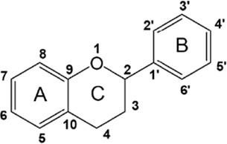
uji adanya senyawa polifenol. Untuk keberadaan senyawa flavonoid dari dalam sample digunakan uji wilsatter, uji Bate smith, dan uji NaOH 10 % sedangkan adanya uji polifenol dilakukan dengan larutan penambahan FeCl 3 adapun uji tersebut secara lengkap sebagai berikut ( Achmad, 1986).
Gambar 2.2 Contoh struktur dasar flavonoid (Sumber: Sahidin, 2012)

Tanin

tanin merupakan senyawa umum yang terdapat dalam tumbuhan berpembuluh, memiliki gugus fenol, memiliki rasa sepat dan mampu menyamak kulit karena kemampuannya menya,mbung silang protein. Jika bereaksi dengan protein membentuk kopolimer mantap yang tidak larut dalam air. Tanin secara kimia dikelompokkan menjadi dua golongan yaitu tanin terkondensasi dan tanin terhidrolisis. Tanin terhidrolisis atau flavolan secara biosintesis dapat dianggap terpentuk dengan cara kondensasi katekin tunggal yang membentuk senyawa dinner dan kemudian oligomer yang lebih tinggi. Tanin terhidrolisis mengandung ikatan ester yang dapat terhidrolisis jika didihkan dengan asam klorida encer (Harbone, 1987).
Uji tanin dilakukan dengan cara melarutkan ekstrak sample kedalam methanol sampai sampel terendam semuannya. Kemudian ditambahkan 2-3 tetes larutan FeCl 3 1%. Hasil positif ditunjukan dengan terbentuknya warna hitam kebiruan atau hijau (Samgi dkk, 2008).

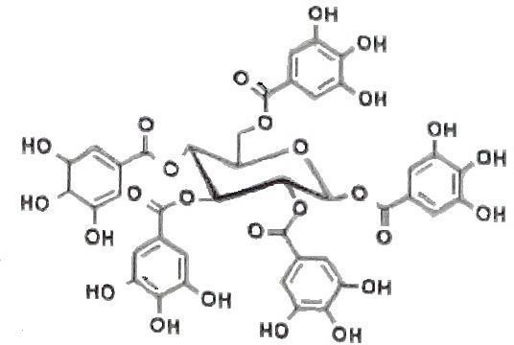

Gambar 2.3 Contoh struktur tanin terhidrolisis (Galotanin) (Sumber: Sahidin, 2012)

Saponin

Saponin adalah glikosida triterpena dan'sterol yang telah terdeteksi dalam lebih dari 90 genus pada tumbuhan. glikosidi adalah suatu kompleks antara gula pereduksi (glikon) dan bukan gulafaglikon).Banyak saponin yang mempunyai satuan gula sampai 5 dan komponen yang umum talah asam glukuronat.Adanya saponin dalam tumbuhan ditunjukkan dengan pembentukan busa yang sewaktu mengekstraksi tumbuhan atau memekatkan ekstrak (Harbone, 1987).
Menurut Sangi dkk, 2008 uji saponin dilakukan dengan cara memasukkan ekstrak sampel daun sebanyak 1 gram ke dalam tabung reaksi, kemudian ditambahkan akuades hingga seluruh sampel terendam, didihkan selama 2-3 menit, dan selanjutnya didinginkan , kemudian dikocok kuat-kuat. Hasil positif ditunjukkan dengan terbentuknya buih yang stabil.
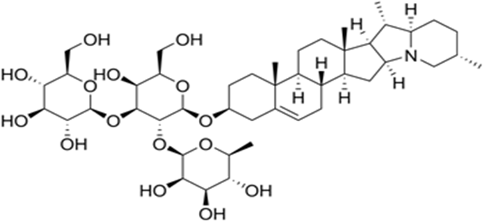

Gambar 2.4 Contoh struktur saponin (Sumber: Sahidin, 2012)

Alkaloid

Alkaloid adalah suatu golongan senyawa yang tersebar luas hampir pada semua jenis tumbuhan, Semua alkaloid mengandung paling sedikit satu atom nitrogen yang biasanya bersifat basa dan membentuk cincin heterosiklik (Harbone
,1987). Alkaloid dapat ditemukan pada biji, daun, ranting dan kulit kayu dari tumbuh--tumbuhan.Kadar alkaloid dari tumbuhan dapat mencapai 10-15 95.Alkaloid kebanyakan bersifat racun, tetapi ada pula yang sangat berguna dalam pengobatan.Alkaloid merupakan senyawa tanpa warna, sering "kali bersifat optic aktif, kebanyakan berbentuk Kristal tetapi hanya sedikit yang berupa cairan misalnya nikotin pada suhu kamar (Harbone, 1987).
Garam alkaloid dan alkaloid bebas biasanya berupa senyawa padat, berbentuk Kristal tidak berwarna (berberina atau serpetina berwama kuning). Alkaloid sering kali optic aktif, dan biasanya kasus dikenal campuran rasemat, dan pada kasus lain satu tumbuhan mengandung satu isomer sementara tumbuhan lain mengandung enantiomernya .
Ada juga alkaloid yang berbentuk. cair, seperti konima,.nikotina, dan higrina. Sebagian besar alkaloid mempunyai rasa yangrpahit, Alkaloid juga. mempunyai sifat farmakologi.Sebagai contoh, morfina sebagai pereda rasa sakit, reserfina sebagai obat penenang, atrofina berfungsi sebagai antispamodia, kokain sebagai anestetiklokal, dan strisina sebagai stimulant ,
Alkaloid telah dikenal selama bertahun - tahun dan telah menarik perhatian terutama karena pengaruh fisiologisnya terhadap mamalia dan pemakarannya di bidang farmasi, tetapi fungsinya dalam tumbuhan hampir sama sekali kabur. Beberapa pendapat mengenai kemungkinan perannya dalam

tumbuhan sebagai berikut :Alkaloid berfungsi sebagai hasil buangan nitrogen seperti urea dan asam urat dalam hewan (salah satu pendapat yang dikemukakan pertama kali, sekarang tidak dianut lagi). Beberapa alkaloid mungkin bertindak sebagai tendon penyimpanan nitrogen meskipun banyak alkaloid ditimbun dan tidak mengalami metabolism lebih lanjut meskipun sangat kekurangan nitrogen.Suatu cara mengklasifikasi alkaloid adalah didasarkan pada jenis cincin heterosiklik nitrogen yang terikat. Menurut klasifikasi ini alkaloid dibedakan menjadi : pirolidin , piperidin, isoguinolin, guinolin, dan indol. Alkaloid pada umumnya membentuk Kristal yang tidak berwarna ada juga yang berbentuk cair seperti koniina , nikotin, . alkaloid yang berwarna sangat jarang ditemukan misalnya berberina, berwarna kuning. Kebasaan alkaloid menyebabkan senyawa ini mudah terdekomposisi terutama oleh panas, sinar dan oksigen membentuk N- oksida.Jaringan yang masih mengandung lemak, maka dilakukan ekstraksi pendahuluan petroleum eter (Padmawinata, 1995).
Sampel dikatakan mengandung alkaloid jika reaksi positif yang membentuk endapan sekurang-kurangnya dua reaksi dari golongan reaksi pengendapan yang dilakukan. Sebagian besar alkaloid tidak larut atau sedikit larut dalam air, tetapi bereaksi dengan asam membentuk garam yang larut dalam air: Alkaloid bebas biasanya larut dalam eter atau kloroform maupun pelarut nonpolar lainnya kebanyakan berbentuk Kristal, meskipun ada beberapa yang amorf dan hanya sedikit yang berupa cairan pada suhu kamar.Garam alkaloid berbentuk Kristal. Alkaloid biasanya tidak berwarna dan memiliki rasa pahit (Setiawan, 2013).
Alkaloid dapat dibedakan atas beberapa golongan yaitu:

Berdasarkan asal biosintesisnya

  - Golongan alkaloida (alkaloida sesungguhnya), yaitu alkaloida yang di biosintesis dari asam amino. Contohnya : atropine, morfina, papaverina, reserpine, kuinina.
  - Golongan pseudo alkaloida, yaitu alkaloida yang di biosintesisa bukan dari asam amino. Contoh : kafeina, teobromina, kuinina, arekolina.

Berdasarkan letak atom nitrogen
  - Golongan non heterosiklik, disebut juga protoalkaloida, yaitu alkaloida yang mana atom N-nya berada pada rantai samping yang alifatis. Contohnya : Efedrina yang terdapat pada Ephedra distachia.
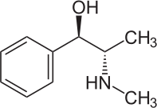
Gambar2.5 Contoh struktur alkaloid non heterosiklik
(Sumber: Sahidin, 2012)

  - Golongan heterosiklik, yakni atom N-nya berada atau terdapat dalam cincin heterosiklik. Contohnya : pirolidin, piperidin, isokuinolin, kuinolin dan indol.
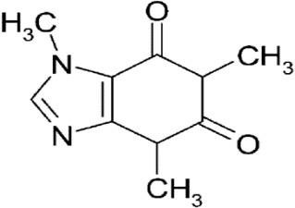

Gambar 2.6 Contoh struktur alkaloid heterosiklik (Caffein) (Sumber: Sahidin, 2012)

Steroid dan Terpenoid

Steroid adalah triterpena yang kerangka dasarnya berupa cincin siklopentena perhidrofenantrenan. Nama sterol dipakai khusus untuk steroid alkohol, tetapi untuk lebih praktis, karena semua steroid tumbuhan berupa alkohol dengan gugus hidroksil pada atom C- 3 sering kali semuanya steroid tumbuh disebut sterol, sterol terdapat dalam bentuk bebas dan terikat sebagai glikosida sederhana, memiliki aktivitas biologis antara lain peningkatan atau pengendalian reproduksi pada manusia, contohnya progesteron dan testosteron. Senyawa steroid digunakan dalam bidang pengobatan sebagai kardiotik precursor, vitamin D, kontrasepsi oral dan anti inflamasi (Tyler, 1976).
Struktur dasar Dari steroid dapat dilihat pada gambar sebagai berikut:

Triterpenoid adalah senyawa yang kerangka karbonnya berasal dari enam satuan isoprene dan secara biosintesis, diturunkan dari hidrokarbon C30 askilik, yaitu skualena. Senyawa ini tidak berwarna, berbentuk Kristal, sebagai macam aktivitas fisiologis ditunjukan oleh beberapa triterpenoid, dan bermanfaat bagi manusia antara lain pada pengobatan penyakit diabetes, gangguan mestruasi, patukan ular, gangguan kulit, kerusakan hati dan malaria (Robinson,
1995).Struktur dasar triterpenoid dapat dilihat pada gambar sebagai berikut:
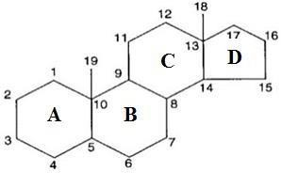
Gambar 2.7 Contoh struktur dasar steroid (Sumber: Sahidin, 2012)

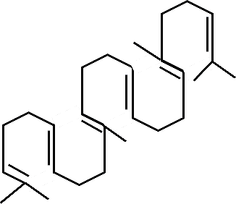

Gambar 2.8 Contoh struktur triterpenoid (Sumber: Sahidin, 2012)

Kuarsetin

Kuarsetin adalah senyawa kelompok flavonol tersebar, kuarsetin dan glikosidanya berada dalam jumlah sekitar 60 – 70% dari flavonoid. Kuarsetin dipercaya dapat melindungi tubuh dari beberapa jenis penyakit degeneratif dengan cara mencegah terjadinya proses peroksidasi lemak. Kuarsetin adalah senyawa flavonoid dalam sayuran atau buah – buahan yang juga berpotensi antioksidan. Potensi tersebut ditunjukkan oleh posisi gugus hidroksilnya yang mampu langsung menangkap radikal bebas. Kuarsetin memiliki sifat antiradical paling kuat terhadap radikal hidroksil, peroksil dan anion superoksida (Zheng et a, 2005) Kuarsetin memperlihatkan kemampuannya mencegah proses oksidasi dari
LDL dengan cara menangkap radikal bebas. Kuarsetin memiliki rumus molekul C15H10O7 dengan berat molekul 302,236 g/mol. Kelarutannya larut dalam larutan alkali. Pemerian bubuk Kristal berwarna kuning. Ketika flavonol kuarsetin bereaksi dengan radikal bebas, kuarsetin mendorong protonnya dan menjadi senyawa radikal, tetapi electron yang tidak berpasangan yang dihasilkan didelokalisasi oleh resonansi, hal ini membuat senyawa kuarsetin radikal memiliki energi yang sangat rendah untuk menjadi radikal yang relative (Markham, 1988).

OH
O
OH

OH

HO

OH O

Gambar 2.9 Struktur Kuersetin

Spektrofotometri Uv – Vis
spektrofotometri adalah instrument yang digunakan untuk mempelajari serapan atau emisi radiasi elektromagnetik sebagai fungsi dari panjang gelombang. Spektrum ultraviolet adalah suatu gambar antara panjang gelombang transmisi atau absorbansi dengan data dengan data biasanya dalam bentuk grafik atau table (Sastrohamidjojo, 2007).
Spektrofotometri UV – Vis digambarkan sebagai sinar UV dari sinar matahari yang merupakan salah satu radiasi elektromagnetik, jika senyawa dikenai radiasi elektromagnetik, pada frekuensi yang sesuai sehingga energy tersebut ditingkatkan ke level yang lebih tinggi, maka terjadi peristiwa penyerapan (absorbansi) energy oleh molekul (Amrillah et al, 2015).
Banyak sinar yang diabsorbsi pada panjang gelombang tertentu sebanding dengan banyaknya molekul menyarap sinar. Sinar yang diteruskan merupakan cahaya yang tidak diabsorbsi oleh sample sehingga menghasilkan nilai T (transmisi). Semakin kecil nilai T menunjukan bahwa sinar yang diteruskan semakin kecil atau semakin banyak sinar yang diserap oleh sample (Amrillah et al, 2015).
Komponen – komponen pokok dari spektrofotometri ( Sastrohamidjojo,

2007).

- Sumber Radiasi

- Sumber radiasi ultraviolet

Sumber – sumber radiasi ultraviolet yang umum digunakan adalah lampu hydrogen dan lampu deuterium yang terdiri dari sepasang elektroda yang terselubung dalam tabung gelas dan diisi dangan gas hydrogen atau deuterium pada tekanan yang rendah. Bila tegangan yang tinggi dikenakan pada elektroda – elektroda, maka akan dihasilkan elelktron – electron yang mengeksitasikan electron – electron lain dalam molekul gas ke tingkatan tenaga yang tinggi. Bila electron – electron kembali ketingkat dasar mereka melepaskan radiasi yang continue dalam daerah sekitar 180 dan 350 nm. Sumber radiasi ultraviolet yang lain adalah lampu xenon, tetapi tida sestabil lambu hydrogen.
- Sumber Radiasi Terlihat

Sumber radiasi terlihat dan radiasi inframerah yang bias digunakan adalah lampu filament tungsten.
- Monokromator

Sumber radiasi yang umum fdigunakan akan menghasilkan radiasi kontinu dalam kisaran panjang gelombang yang lebar. Dalam spektrofotometer, radiasi yang polikromatik harus diubah menjadi radiasi monokromatik. Monokromator merupakan serangkaian alat optik yang dapat menguraikan radiasi polikromatik menjadi jalur – jalur yang efektif, panjang gelombang – gelombang tunggalnya dan memisahkan panjang gelombang – gelombang tersebut menjadi jalur – jalur yang sangat sempit.
- Tempat Cuplikan

Cuplikan daerah ultraviolet atau terlihat biasanya berupa gas atau larutan ditempatnya dalam sel atau kuvet. Kuvet yang digunakan untuk cuplikan berbentuk larutan mempunyai panjang lintasan tertentu dari 1 hingga 10 cm. biasanya menggunakan kuvet 1 cm. pelarut – pelarut yang digunakan dalam spektrofotometri harus melarutkan cuplikan dan meneruskan radiasi dalam daerah panjang gelombang yang sedang dipelajari.
- Detector
Detector yang digunakan adalah detector menyerap tenaga foton yang mengenainnya dan mengubah tenaga tersebut untuk diukur secara kuantitatif. Seperti sebagai arus listrik atau perubahan – perubahan panas. Kebanyakan detector menghasilkan sinyal listrik yang dapat mengaktifkan meter atau pencatat. Setiap pencatatan harus menghasilkan sinyal yang secara kuantitatif berkaitan dngan tenaga cahaya yang mengenai.

Prisip Kerja Spektrofotometri UV – Visible
Spectrum elektromagnetik dibagi dalam beberapa daerah cahaya. Suatu daerah akan diabsorbansi oleh atom atau molekul dalam panjang gelombang cahaya yang diabsobsi dapat menunjukan struktur senyawa yang diteliti. Spectrum elektromagnetik meliputi suatu daerah panjang gelombang yang luas dai sinar gamma gelombang pendek berenergi tinggi sampai pada panjang gelombang mikro (Marzuki dan Asnah, 2012)
Spectrum absobsi dalam daerah – daerah ultra unggu dan sinar tampak umumnya terdiri dari satu atau beberapa pita absorbs yang lebar, semua molekul dan menyerap radiasi dalam daerah uv tampak. Oleh karena itu mereka mengandung electron, baik yang dipakai bersama atau tidak, yang dapat dieksitasi ke tingkat yang lebih tinggi. Panjang gelombang pada waktu absobsi terjadi

tergantung pada bagaimana erat electron terikat di dalam molekul. Electron dalam satu ikatan kovalen tunggal ikatanya dan radiasi dengan energy tinggi, atau panjang gelombang pendek, diperlukan eksitasinya (Wunas, 2011)

Hukum Lambert-Beer
Cahaya yang diserap diukur sebagai absobansi (A) sedangkan cahaya yang hamburkan diukur sebagai transmitasi (T), dinyatakan dengan hokum lambert- beer atau hokum beer, berbunyi : “Jumlah radiasi cahaya tampak ( ultraviolet, inframerah, dan sebagainya) yang diserap atau ditransmisikan oleh suatu larutan merupakan suatu fungsi eksponen dari konsentrasi zat dan tebal larutan”.
Absorptivitas (a) merupakan konstanta yang tidak tergantung pada kosentrasi, tebal kuvet dan intensitas radiasi yang mengenai larutan sample. Absortivitas tergantung pada suhu, pelarut, struktur molekul dan panjang gelombang radiasi (Rohman, 2007)
Menurut Rohman (2007), hokum Lambert Beer umumnya dikenal dengan persamaan sebagai berikut :
A = a.b.c

Keterangan : A = absorbansi

a = absorptivitas

b = tebal kuvet

c = kosentrasi

Bakteri
Nama bakteri berasal dari kata “Bakterion” (bahasa yunani) yang berarti tongkat atau batang. Sekarang nama itu dipakai untuk menyebut sekelompok mikroorganisme bersel satu, tidak berklorofil, berkembang biak dengan pembelahan diri serta dengan demikian kecilnya sehingga hanya tampak dengan

mikroskop (Dwidjoseputro, 1990). Bakteri adalah mikroorganisme bersel satu dan berkembang biak membelah diri (aseksual). Ukuran bakteri bervariasi baik penampakan maupun panjangnya.
Bakteri dibagi dalam dua golongan gram positif dan gram negative berdasarkan reaksinya terhadap pewarnaan gram. Perbedaan antara gram positif dan gram negative diperlihatkan dari perbedaan dinding sel. Dinding sel bakteri gram positif sebagian besar terdiri atas beberapa lapisan peptidoglin yang membentuk struktur yang tebal dan kaku. Kekakuan dinding sel bakteri yang disebabkan karena lapisan peptidoglikan dan krtebalan peptidoglikan ini membuat bakteri gram positif resisten terhadap lisis osmotic (Jawetz, 1996).
Dinding sel bakteri negatife mengandung lapisan peptidoglikan yang tipis, membrane luar yang terdiri dari protein, lipoprotein, fosfolipid, lipopolisakarida dan membrane dalam. Selain itu dinding sel bakteri gram negative mengandung polisakarida dan lebih rentan terhadap kerusakan mekanik dan kimia (Jawetz, 1996).
Berdasarkan untuk morfologinya dapat dibagi atas tiga golongan yaitu : (Dwidjoseputro, 1990).

Golongan basil
Basil (dari bacillus) berbentuk serupa batang, silindris,. Sebagian besar bakteri berupa basil. Ukuran bakteri basil ada yang lebarnya 0,2 sampai 2,0µ sedangkan panjangnya ada yang 1 sampai 15µ.

Golongan kokus

kokus adalah bakteri yang berbentuknya bulat. Golongan ini tidak sebanyak golongan basil. Ukuran bakteri kokus ada yang berdiameter 0,5µ ada pula yang berdiameter sampai 2,5µ.

Golongan spiral

Spiral adalah bakteri yang bengkok atau berbengkok – bengkok serupa spiral. Bakteri yang berbentuk spiral ini tidak banyak terdapat jika dibandingkan dengan golongan kokus maupun golongan basil.

Bakteri Staphylococcus aureus

Staphylococcus aureus merupakan bakteri gram positif yang bersifat pathogen. Morfologi bakteri ini sel nya berbentuk bulat atau kokus berdiameter 0,8 – 1,0µm, tersusun dalam kelompok – kelompok yang tidak teratur seperti buah anggur, tidak membentuk spora, dan tidak bergerak. Bakteri ini tumbuh pada suhu optimum 37℃, tetapi membentuk pigmen paling baik pada suhu kamar (20 - 25℃). Pertumbuhan terbaik pada suasana aerob namun juga bersifat aerob fakulatif. Bakteri ini sering ditemukan ditanah, air tawar, dan selaput lender pada binatang berdarah panas termasuk manusia(Jawetz, 1996).
Klarifikasi staphylococcus aureus adalah sebagai berikut : Divisi : protophyta atau Schizophyta
Kelas : Schizomycetes Bangsa : Eubacteriales Suku : Micrococcaceae Marga : Staphylococcus
Spesies : staphylococcus aureus

Antibakteri
Antibakteri merupakan zat atau obat untuk membasmi jasad renik yang diperoleh dari sintesis atau yang berasal dari senyawa non organic. Bakteriostatik yaitu antimikroba yang hanya memhambat pertumbuhan mikroorganisme.
Mekanisme kerja antibakteri :

Menghambat sintesis dinding sel

Struktur dinding sel dapat dirusak dengan cara menghambat pembentukannya atau mengubah dinding sel setelah terbentuk (Pleczar, 1988).

Mengganggu keutuhan membrane sel mikroba

Membran sitoplasma mempertahankan bahan – bahan tertentu didalam sel serta mengatur aliran keluar masuknya bahan – bahan lain. Memelihara integritas komponen – komponen selular. Kerusakan pada membrane ini akan mengakibatkan terhambatnya pertumbuhan sel atau matinya sel mikroba atau mengganggu pertumbuhan sel mikroba atau matinya sel mikroba tersebut (Pleczar, 1988).

Menghambat sintesis protein sel mikroba

Hidupnya satu sel bergantung pada terpeliharanya molekul – molekul protein dan asam nukleat dalam keadaan alaminya. Suatu kondisi atau substansi yang mengubah keadaan ini, yaitu mendenaturasi protein dan asam – asam nukleat dapat merusak sel tanpa dapat diperbaiki kembali. Suhu tinggi dan kosentrasi pekat beberapa zat kimia dapat mengakibatkan koagulasi (denaturasi) irevisible (tidak dapat balik) komponen – komponen seluler yang vital ini (Pleczar, 1988).

Mengganggu metanbolisme sel mikroba

Setiap enzim dari berates – ratus enzim berbeda – beda ada yang di dalam sel merupakan sasaran potensial bagi bekerjannya suatu penghambat. Banyak zat kimia yang diketahui dapat mengganggu reaksi biokimia. Penghambatan ini dapat mengakibatkan terganggunya metabolism atau matinya sel (Pleczar, 1988).

Penghambatan sintesis asam nukleat dan protein

DNA, RNA dan protein memegang peranan penting di dalam proses kehidupan normal sel. Hal itu berarti bahwa gangguan apa pun yang akan terjadi pada pembentukan atau pada fungsi zat – zat tersebut dapat mengakibatkan kerusakan total pada sel(Pleczar, 1988).

Metode Pengujian Aktivitas Antimikroba
Pengujian mikrobiologi memanfaatkan mikroorganisme sebagai penentuan kosentrasi komponen tertentu pada campuran komplek kimia, untuk mendiagnosis penyakit tertentu serta untuk menguji bahan kimia guna menentukan potensi mutagenic atau karsinogenik suatu bahan. Pada uji ini diukur pertumbuhan mikroorganisme terhadap agen antimikroba. Kegunaan uji antimikroba adalah diperoleh suatu system pengobatan yang efektif dan efisien.
Adapun uji antimikroba antara lain :

Metode difusi

  - Metode disc diffusion untuk menentukan aktivitas agen antimikroba. Piringan yang berisi agen antimikroba diletakkan pada media agar yang telah ditanami mikroorganisme yang akan difusi pada media agar tersebet. Area jernih mengindikasikan adanya hambatan peretumbuhan mikroorganisme oleh agen antimikroba pada permukaan media agar (Pratiwi, 2008).
  - Metode E – test digunakan untuk mengestimasi MIC (Minimum Inhibitory Concentration) atau KHM (Kadar Hambat Minimum), yaitu kosentrasi minimal suatu agen antimikroba untuk dapat menghambat pertumbuhan mikroorganisme. Pada metode ini digunakan stip plastic yang mengandung agen mikroba dari kadar terendah hingga kadar tertinggi dan diletakkan pada permukaan media agar yang telah ditanami mikroorganisme. Pengamatan

dilakukan pada area jernih yang ditimbulkan yang menunjukan kadar agen antimikroba yang menghambat pertumbuhan mikroorganisme pada media agar (Pratiwi, 2008).
  - Ditch plate technique. Pada metode ini sample uji berupa agen antimikroba yang diletakkan pada parit yang dibuat dengan cara memotong media agar dalam cawan petri pada bagian tengah secara membujur dan mikroba uji (maksimum 6 macam) digoreskan kearah parit yang berisi agen antimikroba(Pratiwi, 2008).
  - Cup – plate technique. Metode ini serupa dengan metode disc diffusion, dimana dibuat sumur pada media agar yang telah ditanami dengan mikroorganisme yang diuji (Pratiwi, 2008).
  - Gradient – plate technique. Pada metode ini kosentrasi agen antimikroba pada media agar secara teoritis bervariasi dari 0 hoingga maksimal. Media agar dicairkan dan larutan uji ditambahkan. Campuran kemudian dituang kedalam cawan petri dan diletakkan dalam posisi miring. Nutrisi kedua selanjutnya dituang diatas dan diinkubasi selama 24 jam untuk memungkinkan agen antimikroba berdifusidan permukaan media mongering. Mikroba uji ( maksimal 6 macam) digoreskan pada arah mulai dari kosentrasi tinggi ke rendah. Hasil diperhitungkan sebagai panjang total pertumbuhan mikroorganisme maksimum yang mungkin dibandingkan dengan panjang pertumbuhan hasil goresan. Bila :
X = panjang total pertumbuhan mikroorganisme yang mungkin Y = panjang pertumbuhan actual
C = kosentrasi final agen antimikroba pada total volume media mg/ ML atau µg/ML

Yang perlu diperhatikan adalah dari hasil perbandingan yang didapat dari lingkungan padat dan cair, factor difusi agen antimikroba dapat mempengaruhi keseluruhan hasil pada media padat (Pratiwi, 2008).

Metode dilusi

Metode dilusi dibedakan menjadi dua yaitu :

- Metode dilusi cair / broth dilution test (serial dilution)
Metode ini mengukur MIC (minimum inhibitory concentration) atau kadar hambat minimum (KHM) dan MBC (Minimum bacteridal concentration) atau kadar bunuh minimum (KBM). Cara yang dilakukan adalah dengan membuat seri pengenceran agen antimikroba pada medium cair yang ditambahkan dengan mikroba uji. Larutan uji agen antimikroba pada kadar yang terkecil terlihat jernih tanpa adanya pertumbuhan mikroba uji uji ditetapkan sebagai KHM tersebut selanjutnya dikultur ulang pada media cair tanpa penambahan mikroba uji ataupun agen antimikroba, dan diinkubasi selama 18 – 24 jam. Media cair yang tetap terlihat jernih setelah inkubasi di tetapkan sebagai KBM (Pratiwi, 2008).
- Metode dilusi padat / solid dilution test

Metode ini serupa dengan metode dilusi cair namun menggunakan media padat (solid). Keuntungan metode ini adalah satu kosentrasi agen mikroba yang diuji dapat digunakan untuk menguji beberapa mikroba uji (Pratiwi, 2008).

Antibiotik Pembanding
Antibiotic pembanding yang digunakan adalah kloramfenikol, pemerian kloramfenikol adalah hablur halus berbentuk jarum atau lempeng memanjang, putih hingga putih kelabu atau putih kekuningan, larutan praktis netral atau larutan agak asam , kelarutan kloramfenikol sukar larut dalam air, mudah larut

dalam etanol, dalam proplinglikol, dalam aseton dan dalam etil asetat (Depkes RI , 1995).
Mekanisme aksi kloramfenikol bekerja menghambat sintesis protein pada sel bakteri. Kloramfenikol akan berikatan secara revesibel dengan unit ribosom 50 s, sehingga mencegah ikatan antara asam amino dengan ribosom. Obat ini berikatan secara spesifik dengan akseptor (tempat ikatan awal dari amino asli t- RNA) atau pada bagian peptidil, yang merupakan tempat ikatan kritis untuk perpanjang rantai peptide (Katzung, 2004).
Penggunaan klinik kloramfenikol adalah digunakan untuk infeksi yang disebabkan oleh salmonella. H. influenza dan infeksi anaerob termasuk yang disebabkan oleh B. fragilis. Kloramfenikol juga digunakan pada saat antibiotic tidak efektif untuk infeksi meningitis, rickettsia dan infeksi Gram negative yang disebabkan oleh bakterimia (virus yang memakan bakteri) (Kester. Et al., 2007).

BAB III METODE PENELITIAN

Rancangan Penelitian
Jenis penelitian yang dilakukan adalah penelitian deskritif terhadap penentuan kadar flavonoid pada kayu kuning dengan berbagai konsentrsi etanol.

Variabel Penelitian

Variabel bebas yaitu kayu kuning (Arcangelisia flava (L.) Merr. ) dan variable terikat pada penelitian ini adalah skrining, kadar flavonoid dan uji aktivitas antibakteri Staphylococcus aureus.

Parameter Penelitian
Parameter yang digunakan dalam penelitian ini adalah uji skrining fitokimia , uji kadar flavonoid dan uji aktivitas bakteri Staphylococcus aureus.

Lokasi dan Jadwal Penelitian

Lokasi Penelitian
Lokasi penelitian ini dilakukan di Laboratorium Farmasi Terpadu Universitas Muslim Nusantara Al – Washliyah Medan Kota Medan yaitu pada laboratorium botani farmasi, laboratorium kimia, laboratorium penelitian dan laboratorium mikrobiologi.

Jadwal Penelitian

Jadwal di lakukannya penelitian adalah bulan Februari – Mei 2023

Bahan
Bahan yang digunakan meliputi ekstrak kayu kuning, aquades, alkohol, asam asetat anhidrat, asam klorida, asam nitrat, asam sulfat amil alkohol, besi (III) klorida, bismuth (III) nitrat, iodium, kalium iodida, klorofom, magnesium, natrium asetat, raksa (II) klorida, kuersetin, alumunium klorida metanol, media

46

MHA, media MSA, bakteri staphylococcus aureus.

Peralatan
Alat-alat yang digunakan dalam penelitian ini adalah beaker gelas, gelas ukur, labu tentukur, batang pengaduk, neraca analitik, kertas saring, spektrofotometer, bola hisap, pipet volume, corong, pipet tetes, thermometer, waterbath, klem dan stativ, spektrofotometri uv, kawat ose , cawan petri , hotplate
, spritus, autoqlaf,oven, LAF.

Identifikasi Tumbuhan
Identifikasi tumbuhan dilakukan di Hebarium Medanese Universitas Sumatra Utara, Medan.

Pengambilan dan Pengolahan Sample
Pengambilan sample dilakukan secara purposive yaitu tanpa membandingkan dengan tumbuhan yang sama dari daerah lain. Sample kayu kuning diambil di daerah aceh.

Pengolahan Sample Kayu Kuning

Kayu kuning yang di ambil di daerah aceh sebanyak 2,5 kg. setelah itu sample di keringkan dengan menggunakan cahaya matahari, kayu kuning yang sudah kering di lakukan penumbukan sampai menjadi serbuk kasar yang di hasikan kemudian akan di blender untuk mendapatkan serbuk halus kayu kuning.

Prosedur Penelitian

Pembuatan Ekstrak Etanol Kayu Kuning

Sebanyak 2 beker glass di siapkan masing – masing berisi sampel kayu kuning dengan berat 300 g tiap beker glass kemudian masukkan etanol dengan kadar yang berbeda, beker pertama dengan kadar etanol 96%, beker kedua dengan kadar etanol 70% dan kadar ke tiga 50 %, etanol di masukkan sampai sample

terendam. Kemudian beker glass tersebut di tutup, biarkan di tempat yang sejuk terlindung dari cahaya matari selama 2 hari, kemudian disaring. Maserat I dan maserat II digabungkan setalah itu di pekatkan dengan cara diuapkan pada rotary evaporator dengan suhu tidak lebih dari 50℃ hingga di peroleh ekstrak kental.

Uji Karakteristik Simplisia

Pemeriksaan karakteristik meliputi pemeriksaan makroskopik,penetapan kadar air metode azeotropi, penetapan kadar sari larut dalam air, penetapan kadar sari larut dalam etanol, penetapan kadar abu total, dan penetapan kadar abu tidak larut dalam asam.

Pemeriksaan Makroskopik

Pemeriksaan makroskopis dilakukan dengan mengamati morfologi luar, ukuran, Warna, dari simplisia kayu kuning ( Arcangelisia flava (L.) Merr. ).

Penetapan Kadar Air
Uji penetapan kadar air dilakukan menggunakan metode azeotropi (destilasi toluene) Prosedur : Dimasukkan 200 ml toluene dan 2 ml air suling ke dalam labu destilasi, hubungkan alat dan dilakukan destilasi selama 2 jam. Hentikan apabila semua air sudah terdestilasi. Dibiarkan mendingin selama 30 menit, dan baca volume air dengan ketelitian 0,05 ml (v1) maka siperoleh toluene jenuh. Diambil sedikit untuk membilas alat. Kedalam labu tersebut dimasukan sebanyak 5 g serbuk simplisia, lalu dipanaskan labu berlahan-lahnan selama 15 menit dan apabila toluene mulai mendidih, suling dengan kecepatan lebih kurang
2 tetes perdetik sampai sebagian air tersuling, kemudian naikan kecepatan penyulingan hingga lebih kurang 4 tetes per detik. Bila semua air telah tersuling, bilas bagian dalam tabung dengan toluena lanjutkan penyulingan selama 5 menit,

lalu hentikan pemanasan dan didiamkan pada suhu kamar. Baca volume air dan toluene yang memisah sempurna (v2). Selisi kedua volume air yang dibaca sesuai dengan kandungan air yang terdapat dalam bahan yang diperiksa, hitung persentasi yang didapat dalam zat. Tujuannya adalah untuk memberikan batas minimal atau rentang besarnya kandungan air di dalam serbuk simplisia tersebut. Rumus perhitungan penetapan kadar air .
% kadar air simplisia = 𝑣𝑜𝑙𝑢𝑚𝑒 𝑎𝑖𝑟 𝑎𝑘h𝑖𝑟 − 𝑣𝑜𝑙𝑢𝑚𝑒 𝑎𝑖𝑟 𝑎𝑤𝑎𝑙 x 100%

𝑏𝑒𝑟𝑎𝑡 𝑠𝑎𝑚𝑝𝑒𝑙

Penetapan kadar sari larut dalam air

Sebanyak 5 g serbuk simplisia yang telah ditimbang, dimaserasi selama 24 jam dalam 100 ml campuran air kloroform (2,5 ml kloroform dalam air suling sampai 1 L ). Di dalam labu erlemeyer tertutup sambil dikocok kemudian dibiarkan selama 18 jam. kemudian disaring, lalu diambil 20 ml filtrat dan diuapkan sampai kering dalam cawan penguap yang telah dipanaskan dan ditarakan, residu dipanaskan pada suhu 105℃ sampai bobotnya tetap. Hitung persen kadar sari larut dalam air terhadap bahan yang di keringkan. Tujuannya adalah untuk memberikan gambaran kadar persentase senyawa yang dapat tersari dengan menggunakan pelarut air dalam suatu simplisia. Rumus perhitungan penetapan kadar sari larut dalam air :

Kadar sari larut dalam air=(𝑏𝑒𝑟𝑎𝑡 𝑐𝑎𝑤𝑎𝑛 𝑏𝑒𝑟𝑖𝑠𝑖 − 𝑏𝑒𝑟𝑎𝑡 𝑐𝑎𝑤𝑎𝑛 𝑘𝑜𝑠𝑜𝑛𝑔) 𝑝𝑒𝑛𝑔𝑒𝑛𝑐𝑒𝑟𝑎𝑛

𝑏𝑒𝑟𝑎𝑡 𝑠𝑎𝑚𝑝𝑒𝑙
x 100%

Penetapan kadar sari larut dalam etanol

Sebanyak 5 g serbuk simplisia yang telah ditimbang, dimaserasi selama 24 jam dalam 100 ml campuran air kloroform (2,5 ml kloroform dalam air suling sampai 1 L ). Di dalam labu erlemeyer tertutup sambil dikocok kemudian

dibiarkan selama 18 jam. kemudian disaring, lalu diambil 20 ml filtrat dan diuapkan sampai kering dalam cawan penguap yang telah dipanaskan dan ditarakan, residu dipanaskan pada suhu 105℃ sampai bobotnya tetap. Hitung persen kadar sari larut dalam air terhadap bahan yang di keringkan. Tujuannya adalah untuk memberikan gambaran kadar persentase senyawa yang dapat tersari dengan menggunakan pelarut etanol dalam suatu simplisia. Rumus perhitungan penetapan kadar sari
larut dalam etanol :

Kadar sari larut etanol= (𝑏𝑒𝑟𝑎𝑡 𝑐𝑎𝑤𝑎𝑛 𝑏𝑒𝑟𝑖𝑠𝑖 − 𝑏𝑒𝑟𝑎𝑡 𝑐𝑎𝑤𝑎𝑛 𝑘𝑜𝑠𝑜𝑛𝑔) 𝑝𝑒𝑛𝑔𝑒𝑛𝑐𝑒𝑟𝑎𝑛

𝑏𝑒𝑟𝑎𝑡 𝑠𝑎𝑚𝑝𝑒𝑙

Penetapan kadar abu total

x 100%

Ditimbang serbuk simpisia sebanyak 2 g dan dimasukan kedalam krus porselin yang telah dipijar dan ditara, kemudian di ratakan. Lalu krus di pijar perlahan pada suhu lebih kurang 600℃ sampai arang habis dan berbentuk debu, kemudian didinginkan dan ditimbang hingga bobot tetap kadar abu dihitung terhadap bahan yang telah dikeringkan diudara.
Rumus perhitungan kadar abu total :

Kadar abu total = (𝑏𝑒𝑟𝑎𝑡 𝑐𝑎𝑤𝑎𝑛 𝑏𝑒𝑟𝑖𝑠𝑖 − 𝑏𝑒𝑟𝑎𝑡 𝑐𝑎𝑤𝑎𝑛 𝑘𝑜𝑠𝑜𝑛𝑔)

𝑏𝑒𝑟𝑎𝑡 𝑠𝑎𝑚𝑝𝑒𝑙

x 100%

Penetapan kadar abu tidak larut asam

Abu yang diperoleh dari penetapan kadar abu didihkan dalam 25 ml asam kloridsa encer 2N selama 5 menit. Bagian yang tidak larut dalam asam dikumpulkan, disaring melalui kertas saring bebas abu, lalu dicuci dengan air panas, kemudian residu dan kertas saring dipijarkan sampai bobot tetap, kemudian didinginkan dan ditimbang. Kadar abu yang tidak larut dalam asam dihitung

terhadap bahan yang dikeringkan di udara. Tujuannya untuk mengetahui jumlah

kadar abu yang diperoleh dari factor eksternal berasal dari pengotor pasir atau tanah. Rumus perhitungan penentapan kadar abu tidak larut asam.

Kadar tidak larut asam = (𝑏𝑒𝑟𝑎𝑡 𝑐𝑎𝑤𝑎𝑛 𝑏𝑒𝑟𝑖𝑠𝑖 − 𝑏𝑒𝑟𝑎𝑡 𝑐𝑎𝑤𝑎𝑛 𝑘𝑜𝑠𝑜𝑛𝑔)
𝑏𝑒𝑟𝑎𝑡 𝑠𝑎𝑚𝑝𝑒𝑙
x 100%

Skrining Fitokimia

      - Pemeriksaan alkaloid

Ekstrak etanol kayu kuning (Arcangelisia flava (L) Merr.) ditimbang sebanyak 0,5 kemudian di tambahkan 1 ml asam klorida dan 9 ml aquadest, di panaskan air selama 2 menit, didinginkan lalu disaring. Filtrat dilakukan untuk percobaan berikut :
        - Diambil 3 tetes filtrate, lalu ditambahkan 2 tetes pereaksi Mayer

        - Diambil 3 tetes filtrate, lalu ditambahkan 2 tetes pereaksi Bourchardat
        - Diambil 3 tetes filtrate, lalu ditambahkan 2 tetes pereaksi Draendorff Alkaloid dianggap positif jika terjadi endapan paling sedikit dua
atau tiga dari percobaan di atas.

Pemeriksaan Flavonoid

Ekstrak etanol kayu kuning (Arcangelisia flava (L.) Merr.) sebanyak 10 g ditimbang kemudian di tambahkan 100 ml air panas,didihkan selama 5 menit dan disaring dalam keadaan panas, filtrat yang diperoleh kemudian di ambil 5 ml lalu ditambahkan 0,1 g serbuk Mg dan 1 ml HCl pekat dan 2 ml amil alkohol, dikocok, dan di biarkan memisah. Flavonoid positif jika terjadi warna merah, kuning atau jingga pada lapisan amil alkohol.

Pemeriksaan Tanin

Ekstrak etanol kayu kuning (Arcangelisia flava (L.) Merr.) ditimbang 0,5

g sample disari dengan 10 ml aquades, lalu filtratnya di encerkan dengan aquades sampai tidak berwarna. Diambil 2 ml larutan lalu ditambahkan 1 sampai 2 tetes pereaksi besi ( III ) klorida. Terjadi warna biru atau hijau kehitaman menunjukan adanya tanin.

Pemeriksaan Saponin

Ekstrak etanol kayu kuning (Arcangelisia flava (L.) Merr.) ditimbang sebanyak 0,5 g sampel di masukkan ke dalam tabung reaksi dan ditambahkan aquades panas sebanyak 10 ml, didinginkan kemudian dikocok kuat kuat selama 10 detik, timbul buih yang mantap tidak kurang dari 10 menit setinggi 1 – 10 cm. Ditambhakan 1 tetes larutan asam klorida 2 N, bila buih tidak hilang menunjukkan adanya saponin.

Pemeriksaan Steroid/triterpenoid

Ekstrak etanol kayu kuning (Arcangelisia flava (L.) Merr.) di timbang sebanyak 1 g sampel di maserasi dengan 20 ml n-heksana selama 2 jam, lalu di saring. Filtrate di uap kan dalam cawan penguap. Pada sisa ditambahkan 2 tetes asam asetat anhidrat dan 1 tetes asam sulfat pekat. Timbul warna ungu merah menunjukkan adanya triterpenoid atau warna hijau menunjukkan adanya steroida.

Spektofotometri Uv-Vis

      - Pembuatan Larutan Kuarsetin

Ditimbang 25 mg kuarsetin, dilarutkan dalam labu tentukur 25 ml ditambahkan metanol sampai tanda batas kedalam larutan induk baku
( C = 1000 µg / ml ) LIB I. Lalu di pipet 5 ml dari LIB I dimasukkan kedalam labu tentukur 50 ml dicukupkan dengan metanol sampai tanda batas ( C = 100 µg
/ ml ) LIB II.

Penentuan Panjang Gelombang Maksimum Kuarsetin

Dipipet 4 ml dati LIB II masukkan kedalam labu tentukur 10 ml, lalu di timbang 0,1 AlCl3 10%, 0,1 ml natrium asetat 1 M dan ditambahkan 2,8 ml aquadest, lalu ditambahkan metanol sampai tanda batas, homogenkan dan didiamkan selama 30 menit. Diukur serapannya pada panjang gelombang maksimum 400 – 800 nm.

Penentuan Linieritas Kurva Kalibrasi

Pipet LIB II berturut-turut 0,2 ml, 0.3 ml, 0,4 ml, 0,5 ml dan 0,6 ml masukkan kedalam labu ukur 10 ml, dengan kosentrasi 2 µg / ml, 3 µg / ml, 4 µg / ml, 5 µg / ml dan 6 µg / ml lalu ditambahkan metanol sampai tanda batas.

Pembuatan Blanko

Di pipet 1 ml dari masing – masing labu tentukur dengan berbagai kosentrasi tersebut di masukkan kedalam labu terukur 10 ml kemudian di tambahkan 1,5 ml metanol, 0,1 ml aluminium klorida 10 %

Penetapan Kadar Flavonoid Total Ekstrak Etanol Kayu Kuning

Ekstrak etanol kayu kuning (Arcangelisia flava (L) Merr.) di timbang sebanyak 25 mg masukkan kedalam labu tentukur 10 ml di tambahkan metanol sampai tanda batas (C = 1000 µg / ml), lalu di pipet 1 ml di masukkan kedalam labu tentukur 10 ml kemudian di tambahkan dengan 1,5 ml metanol, 0,1 ml alumunium klorida 10 % 0,1 ml natrium asetat 1M ditambahkan 2,8 aquades, lalu dicukupkan dengan metanol sampai tanda batas.

Uji Antibakteri

- Sterilisasi Alat

Hubungkan alat oven laboratorium ke sumber listrik kemudian letakkan alat – alat yang akan disterilkan susun dengan rapi setelah itu tutup pintu oven dengan rapat nyalakan oven laboratorium dengan menekan tombol “ON” setelah itu atur suhu di 180℃ selama 1 jam, setelah selesai alat yang ada didalamnya tunggu beberapa saat hingga dingin, setelah sudah dingin keluarkan dengan pelan – pelan . lalu masukan ke dalam LAF untuk di uv selama 15 menit.

Pembuatan Media Slektif Mannitol Salt Agar (MSA)

Sebanyak 111 gram media MSA ditimbang kemudian dilarutkan kedalam air suling sampai 1000 ml, lalu dipanaskan sampai bahan larut sempurna pada hotplate, lalu disterilkan pada autoklaf pada suhu 121℃ selama 15 menit.

Pembuatan Media Mueller Hinton Agar (MHA)
Ssebanyak 38 gram media MHA ditimbang kemudian dilarutkan ke dalam air suling sampai 1000 ml, lalu dipanaskan sampai bahan larut sempurna pada hotplate, lalu disterilkan pada autoklaf pada suhu 121℃ selama 15 menit.

Peremajaan Bakteri Uji
Bakteri s.aureus diinokulasi ke medium agar miring dengan cara mengambil sebanyak satu mata jarum ose secara aseptis lalu diinokulasi dengan menggoreskan pada medium agar miring. Selanjutnya diinkubasi selama 24 jam pada temperature 37 ℃ sampai terjadi pertanaman dengan menggunakan media MSA.

Persiapan Suspensi Biakan Bakteri
Biakan S.aureus dalam media agar miring diambil secara aseptic sebanyak satu ose kemudian dimasukkan dalam 10 ml NaCl 0,9% steril, kumudian

dihomogenkan menggunakan vortex hingga diperoleh kekeruhan suspense bakteri yang sama dengan kekeruhan Mc Farland yaitu 10⁸ CFU/ml.

Uji Aktivitas Antibakteri

Uji aktivitas antibakteri dilakukan dengan metode difusi agar dengan menggunakan cakram ( paper disc ) berdiameter 6 mm dengan bakteri uji staphylococcus aureus. Paper disc dicelupkan kedalam sampel dengan kosentrasi 90% kemudian di letakkan di atas media MHA yang telah diinokulasi dengan bakteri uji. Inkubasi dilakukan pada suhu 37℃ selama 1×24 jam. Pengamatan dilakukan terhadap terbentuknya zona hambatan di sekitar paper disc.

BAB IV
HASIL DAN PEMBAHASAN

Hasil Identifikasi Sample
Hasil identifikasi sample yang dilakukan di laboratorium Herbarium Medanense (MEDA) Universitas Sumatra Utara menunjukan bahwa tumbuhan kayu kuning Arcangelisia flava (L.) Merr. yang diteliti termasuk family Menispermacea.

Hasil Pengolahan Sampel
Sample yang digunakan dalam penelitian ini adalah kayu kuning (Arcangelisia flava (L.) Merr). Berat basah yang di peroleh kayu kuning adalah 2500 gram dan berat setelah menjadi serbuk adalah 2000 gram. Metode ekstraksi yang digunkan adalah maserasi dengan menggunkan pelarut etanol 96%, 70% dan 50%. Di peroleh ekstraksi kental 186,7670 gram ,177,3211 gram dan 165,4134 gram berwarna kuning kehitaman dengan bau khas.

Hasil Pengamatan Karakteristik Simplisia Herba Kayu Kuning

Pemeriksaan Makroskopik Simplisia Kayu Kuning

Pengamatan makroskopik dilakukan dengan cara mengamati secara langsung kondisi fisik dari kayu kuning (Arcangelisia flava (L.) Merr) yang digunakan. Hasil pemeriksaan secara makroskopik kayu kuning yaitu sebagai berikut : Table 4.1. pengamatan makroskopik kayu kuning
NO | Parameter Organoleptis | Keterangan
1 | Bentuk | Batang tidak terlalu kecil, batang memiliki tekstur yang keras, panjang batang 5- 10 cm. panjang keseluruhan  10-20 m.
2 | Warna | Warna abu-abu di bagian luar dan  Warna kuning di bagian dalam.
3 | Bau | Khas

56

Pemeriksaan Mikroskopik Serbuk Simplisia

Hasil pengamatan serbuk simplisia kayu kuning secara mikroskopik terlihat adanya jaringan gabus,parenkim korteks,sel bat, serabut sklerenkim dan parenkim xilem.
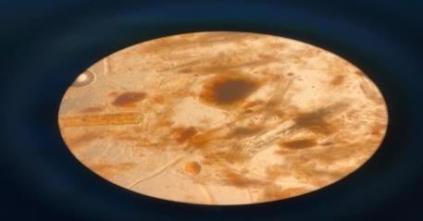
Gambar 4.1 Mikroskopik

Pemeriksaan Karakteristik Simplisia

Karakteristik merupakan suatu langkah untuk mengendalikan mutu simplisia agar diperoleh bahan baku yang seragam dan akhirnya dapat menjamin efek farmakologi tanaman tersebut (Depkes RI, 1980). Karakteristik simplisia mencakup penetapan kadar air, penetapan kadar sari larut dalam air, penetapan kadar sari larut dalam etanol, penetapan kadar abu total, dan penetapan kadar abu tidak larut asam. Hasil karakteristik simplisia kayu kuning tertera pada table 4.2
Tabel 4.2 Hasil pemeriksaan serbuk simplisia kayu kuning

NO | Parameter | Perolehan kadar (%) | Syarat  MMI (%)
1 | Kadar air | 4%  (Memenuhi syarat MMI) | <10 %
2 | Kadar sari larut dalam air | 9,51%  (Memenuhi syarat MMI) | >2 %
3 | Kadar sari larut dalam etanol | 8,09%  (Memenuhi syarat MMI) | >2 %
4 | Kadar abu total | 1,3%  (Memenuhi syarat MMI) | <1,5 %
5 | Kadar abu tidak larut asam | 0,1 %  (Memenuhi syarat MMI) | <0,5 %

Berdasarkan table diatas pemeriksaan kadar air pda suatu serbuk simplisia tidak lebih dari 10%, karena jumlah air yang tinggi dapat menjadi media pertumbuhan suatu bakteri dan jamur yang bias merusak senyawa yang terkandung di dalam simplisia tersebut. Hasil karakteristik kadar simplisia adalah 4%.
Pemeriksaan kadar sari larut air dan kadar sari larut dalam etanol pada sebuk simplisia bertujuan untuk perkiraan kasar untuk kandungan senyawa- senyawa aktif yang bersifat larut air dan senyawa aktif yang larut dalam etanol (Depkes RI, 1995). Hasil pemeriksaan karakteristik serbuk simplisia kayu kuning di peroleh kadar sari larut dalam air 9,51% dan kadar sari larut dalam etanol adalah 8,09%.
Pemeriksaan kadar abu total pada serbuk simplisia kayu kuning dilakukan untuk mengetahui kadar senyawa anorganik pada simplisia tersebut dan kadar abu total yang di dapat pada serbuk simplisia adalah 1,3%. Hasil karakteritik kadar abu yang tidak larut dalam asam dilakukan untuk mengetahui zat yang terkandung di dalam kayu kuning yang tahan terhadap asam dan di peroleh kadar abu yang tidak larut dengan asam adalah 0,1 % (Depkes RI, 1995).

Hasil Ekstraksi
Metode ekstraksi yang digunakan adalah maserasi dengan menggunakan pelarut etanol 50%,70% dan 96%. Maserasi merupakan metode ekstraksi sederhana kerena pengerjaannya yang relatih mudah dan sering digunakan dalam proses penyarian untuk senyawa yang tidak tahan terhadap panas (Tiwati dkk, 2011)
Prinsip kerja maserasi adalah pelarut akan menembus dinding sel dan masuk kedalam rongga sel yang mengandung zat aktif dan zat aktif tersebut akan

larut. Adanya perbedaan kosentrasi zat aktif didalam sel menyebabkan kosentrasi terpekat akan tertarik keluar (Tiwati dkk, 2011). Etanol merupakan pelarut yang netral terhadap senyawa yang terkandung dalam simplisia dan mampu mencegah tumbuhnya jamur dan bakteri (Ansel, 1989).
Ekstrak kental yang diperoleh pada kosentrasi 96% adalah 186,7670 gram dalam 300 gram sample (Randemen 62,2556%), pada kosentrasi 70% ekstrak kental yang didapat adalah 177,3211gram dalam 300 gram sample (Randemen 59,1070%) dan pada kosentrasi 50% ekstrak kental yang di dapat adalah 165,4134 gram dalam 300 gram sample (Randemen 55,1378%) dengan ekstrak terbentuk kental berwarna coklat kekuningan.

Skrining Fitokimia
Hasil skrining fitokimia yang dilakukan terhadap serbuk simplisia dan ekstrak, dapat dilihat pada table 4.3.
Table 4.3 Hasil skrining fitokimia serbuk simplisia dan ekstrak

NO | Golongan Senyawa | Serbuk  Simplisia | Ekstrak
1 | Alkoloid  + Mayer  + Dragendrof  + Bouchardat | +  +  +  + | +  +  +  +
2 | Flavonoid | + | +
3 | Tanin | + | +
4 | Saponin | + | +
5 | Steroid/Terpenoid | +steroid | +steroid
6 | Glikosida | - | -

Keterangan :
+ : mengandung golongan senyawa

- : tidak mengandung golongan senyawa

Berdasarkan table 4.3 hasil skrining fitokimia serbuk kayu kuning dan ekstrak menunjukan adanya senyawa kimia alkaloid, flavonoid,tanin,saponin, dan steroid.
Menurut penelitian Dyera Forestryana (2020) juga menunjukkan adanya senyawa kimia yang terdapat pada kayu kuning yaitu alkaloid, flavonoid, tanin, saponin, dan steroid/terpenoid.
Pada uji alkaloid, penambahan asam klorida pada serbuk dan ekstrak adalah untuk mengekstrak alkaloid yang bersifat basa dangan menggunakan larutan asam (Fransworth, 1996). Setelah dilakukan uji dengan penambahan pereaksi dragendrof akan menghasilkan endapan berwarna kemerahan hingga jingga, pereaksi mayer akan menghasilkan endapan berwarna putih kekuningan, sedangkan pereaksi bouchardat akan menghasilkan endapan coklat. Menurut Ditjen POM(1995)alkaloid positif jika terjadi perubahan atau endapan paling sedikit 2 dari 3 percobaan.
Hasil skrining ekstanol kayu kuning terbentuk endapan kemerahan pada penambahan pereaksi dragendorff, terbentuk endapan putih kekuningan saat penambahan pereaksi mayer dan terbentuk endapan kecoklatan pada penambahan pereaksi bouchardat. Sehingga dapat di simpulkan bahwa ekstrak etanol dan serbuk kayu kuning mengandung alkaloid (+).
Pada uji flavonoid ekstrak etanol kayu kuning dan serbuk kayu kuning diperoleh hasil yang positif ditunjukan debngan perubahan warna kuning pada serbuk kayu kuning dan terbentuknya warna jingga pada ekstrak etanol kayu kuning.

Hail positif kandungan saponin dalam serbuk kayu kuning dan ekstrak etanol kayu kuning ditunjukkan dengan terbentuknya busa dan dapat bertahan tidak kurang dari 10 menit serta tidak hilang setelah penambahan Hcl . saponin memiliki glikosil sebagai gugus polar serta gugus steroid atau terpenoid sebagai gugus nonpolar sehingga bersifat aktif pada permukaan dan terbentuk dan membentuk misel saat dikocok dengan air pada struktur misel gugus polar menghadap keluar sedangkan gugus nonpolar menghadap kedalam, keadaan inilah yang tampak seperti busa (Sangi et al, 2008).
Hasil positif kandungan triterpenoid dalam serbuk kayu kuning dan ekstrak etanol kayu kuning ditunjukann terbentuknya warna ungu merah. Menurut Sangi et al (2008) prinsip ini berdasarkan pada kemampuan senyawa triterpenoid/steroid membentuk jika direaksikan dengan asam sulfat pekat dalam pelarut asam asetat anhidrat (pereaksi Liebermannbuchard)
Pada uji tanin pada serbuk kayu kuning dan ekstrak etanol kayu kuning diperoleh hasil yang positif ditunjukkan dengan terbentuknya warna hijau kehitaman. Pada skrining tanin digunakan larutan FeCl3 1% menunjukan adanya tanin yang terkondensasi dan membentuk senyawa komleks dengan FeCl3 1% (Sangi et al, 2008).
Golongan senyawa kimia yang terdapat dalam kayu kuning yang diduga sangat perpotensi sebagai antibakteri yaitu flavonoid (Kaharap,dkk, 2016).

Hasil Pengukuran Panjang Gelombang Absorbansi Maksimum
Pengujian flavonoid total diawali dengan pengukuran panjang gelombang maksimum dari larutan kuarsetin menghasilkan warna kuning dan dapat diukur menggunakan spektrofotometri visible. Panjang gelombang yang diperoleh yaitu

438,06 nm dengan absorbansi 0,420. Hasil pengukuran panjang gelombang maksimum ditampilkan pada lampiran 11.
    - Hasil Pengukuran Operating Time

Warna dari larutan kuarsetin perlu dicari waktu kerjanya yang tepat untuk melakukan pengukuran karena besarnya absorbansi pada spektrofotometri sinar tampak sangat diperlukan oleh warna. Penentuan warna kerja dilakukan dengan menggunakan kuarsetin kosentrasi 4πg/ml yang diukur pada panjang gfelombang 438,06 nm. Dari pengukuran operating time diperoleh waktu pengukuran yang stabil dimulai menit ke 19 sampai menit ke 21. Hasil dapat dilihat pada lampiran 12.

Hasil Pengukuran Kurva Kalibrasi

Pengukuran kurva kalibrasi dilakukan dengan kosentrasi larutan yang berbveda yang dipipet dari larutan kuarsetin konsentrasi 100 µg/ml. dipipet masing masing 0,2ml, 0,3ml, 0,4ml, 0,5ml, 0,6ml sehingga diperoleh kosentrasi 2µg/ml, 3µg/ml, 4µg/ml, 5µg/ml dan 6µg/ml. Dimasukkan ke dalam labu tentukur 10 ml tambahkan 0,1 AlCl3 10%, 0,1 ml natrium asetat, serta ditambahkan 2,8 ml aquades tambahkan methanol sampai tanda batas. Kemudian didiamkan selama 9 menit dan diukur pada panjang gelombang 438,06 nm. Dan hasil pengukuran diperoleh absorbansi masing – masing baku yang kemudian dikonversi menjadi persamaan regresi linear. Dan hasil dapat dilihat pada lampiran 13.

Hasil Anasis Kadar Flavonoid Total Ekstrak Etanol Kayu Kuning

Penetapan kadar flavonoid total hitung dengan menggunakan persamaan garis regresi linier y= ax+b yang diperoleh dari kurva kalibrasi kuarsetin sehingga diperoleh kosentrasinya (x). Nilai kemudian disubstitusikan dalam rumus

perhitungan kadar flavonoid total. Penetapan kadar flavonoid total dilakukan dengan pengulangan sebanyak 6 kali dan diambil rata – ratanya seperti yang disajikan dalam table berikut.
Tabel 4.4 Rentang Kadar Sebenarnya

Ekstrak etanol kayu kuning | Kadar sebenarmya
Kosentrasi 50% | 0,8152±0,0244 mg QE/g
Kosentrasi 70% | 1,0660±0,0326 mg QE/g
Kosentrasi 96% | 1,6781±0,0085 mg QE/g

Dapat dilihat bahwa hasil pnelitian ekstrak etanol kayu kuning positif mengandung flavonoid. Hal ini dibuktikan dengan hasil analisa dengan metode spektrofotometri sinar tampak dengan masing masing kosentrasi melakukan 6 kali pengulangan. Dari hasil penelitian menunjukan bahwa nilai rata – rata kadar sebenarnya flavonoid total dalam sample ekstrak etanol 96% adalah 1,6781± 0,0085 mg QE/g, pada ekstrak etanol kayu kuning 70% adalah 1,0660 ± 0,0326 mg QE/g dan pada ekstrak etanol kayu kuning 50% adalah 0,8152 ± 0,0244 mg QE/g. Kadar flavonoid yang tertinggi dari ke tiga konsentrasi ini adalah pada ekstrak etanol kayu kuning kosentrasi 96% karena pada kosentrasi 96% komponen bioaktif yang terkandung didalamnya lebih banyak dibandingkan dengan ekstrak etanol 50% dan 70%.

Penentuan Diameter Zona Hambat Ekstrak Kayu Kuning
Berdasarkan hasil pengamatan terhadap bakteri staphylococcus aureus memperlihatkan tidak adanya zona hambat yang terbentuk disekitar control negative yang diberi aquades. Pada penelitian ini aquadest digunakan sebagai control negatif. Aquadest membuktikan bahwa larutan ini tidak memiliki efek antimikroba.

Pada control positif yang digunakan yaitu kloramfenikol terlihat memiliki zona hambat yaitu 28,3 mm yang termasuk kedalam kategori sangat kuat, kloramfenikol membukikan dapat menghambat pertumbuhan bakteri di sekitar cakram.
Pada kelompok perlakuan yang diberikan ekstrak kayu kuning terbentuk zona hambat pada bakteri staphylococcus aureus dengan rata – rata 18,05 yang termasuk kedalam kategori kuat. Zona hambat yang terbentuk disekitar cakram yang diberikan ekstrak kayu kuning menunjukan kandungan flavonoid yang terdapat pada kayu kuning mampu menghambat pertumbunan staphylococcus aureus. Dapat dilihat pada gambar 4.5 berikut ini.
Gambar 4.2 Zona Hambat Ekstrak Kayu Kuning 96%

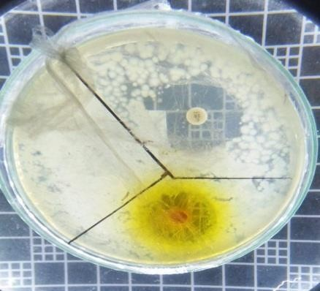
Gambar 4.2 Zona Hambat Ekstrak Kayu Kuning 96%

Lebar diameter zona hambat yang terbentuk di sekitar cakram dapat dijadikan sebagai parameter untuk melihat kekuatan senyawa bioaktif yang terkandung dalam ekstrak kayu kuning. Berarti dapat dibuktikan bahwa ekstrak kayu kuning dapat menghambat pertumbuhan bakteri staphylococcus aureus.

Tabel 4.5 Kategori Zona Hambat Bakteri (Davis dan Stout, 1971)

Zona Hambat | Kategori
≥ 20 mm | Sangat kuat
10 – 20 mm | Kuat
5 – 20 mm | Sedang
≤ 5 mm | Lemah

BAB V KESIMPULAN DAN SARAN

Kesimpulan
Berdasarkan hasil penelitian yang telah dilaksanakan, dapat disimpulkan

bahwa:

    - Ekstrak etanol kayu kuning (Arcangelisia flava (L) Merr.) memiliki kadar flavonoid, pada kosentrasi 96% kadar flavonoid sebesar 1,6781 ± 0,0085 mg QE/g, pada kosentrasi 70% kadar flavonoid sebesar 1,0660± 0,0326 mg QE/g dan pada kosentrasi 50% kadar flavonoid sebesar 0,8152± 0,0244 mg QE/g .
    - Ektrak etanol kayu kuning yang mengandung flavonoid dapat menghambat bakteri staphylococcus aureus demham zona hambat 18,05 mm dengan kategori kuat

Saran
    - Disarankan untuk peneliti selanjutnya untuk meneliti lebih lanjut tentang ekstrak etanol kayu kuning ( Arcangelisia flava (L.) Merr.)sebagai suatu sediaan yang dapat dijadikan sebagai antibakteri.

66

DAFTAR PUSTAKA

Achmad, S.A, 1986. Kimia Organik Bahan Alam, Jakarta Karmunika
Andreas R., Eervizal A.M., Zuhud, Johana R., Ladislav K. 2018. screening of in vitro antimicrobial activity of plants used in traditional Indonesia medicine. Pham Biol 56(1):287-93
Ansel, H.C., 1989. Pengatar Bentuk sediaan Farmasi. Edisi 4. UI Press. Jakarta.
Halaman 96,147
Departemen Kesehatan Republik Indonesia. 2008. Farmakope Herbal Indonesia Edisi 1. Departemen Kesehatan RI.2008.187 hal.
Depkes RI. 1995. Farmakope Indonesia Jilid IV. Jakarta. Depkes RI. 1995. Materia Medika Indonesia Jilid VI. Jakarta.
Dwijiseputro D. 1990. Dasar-Dasar Mikrobiologi. Jakarta : Penerbit Djambatan
Futwembun, A., Yabansabra, Y. R., Nurhairi, N., & Sitokdana, D. O. (2019). Uji Kelayakan Teh Herbal Kulit Batang Tali Kuning (Arcangelsia flava (L.) Merr). SIMBIOSA, 8(1), 1-9.
Harborne, J.B. (2006). Metode Fitokimia: Penuntun Cara Modern Menganalisis Tumbuhan (alih bahasa: Kosasih Padmawinata & Iwang Soediro). Bandung : Penerbit ITB.
Harborne, J.B. 1987. Metode Fitokimia, Penuntun Cara Modern Menganalisis Tumbuhan. Diterjemahkan oleh Dr. Kosasih Padmawinata dan Dr. Iwang Soediro. Penerbit ITB. Bandung
Hardjono Sastrohamidjojo. (2007). Spektroskopi. Yogyakarta: Liberty.
Jawetz E. 1996. Mikrobiologi Kedokteran. Jakarta : Penerbit Buku Kedokteran EGC
Kaharap, A. D., Mambo, C., & Nangoy, E. (2016). Uji efek antibakteri ekstrak batang akar kuning (Arcangelisia flava Merr.) terhadap bakteri Staphylococcus aureus dan Escherichia coli. eBiomedik, 4(1).
Kalima, T. (2021). Potensi Akar Kuning (Fibraurea tinctoria Lour.) Di Hutan Rawa Gambut, Kabupaten Kapuas, Provinsi Kalimantan Tengah (Potential of akar kuning (Fibraurea tinctoria Laur.) in Peat-Swamp Forests, Kapuas District, Central Kalimantan Province). Jurnal Penelitian Hutan Tanaman, 18(1), 13-34.
Khasiat Tumbuhan Akar Kuning Berbasis Bukti. (2021). (n.p.): Nas Media Pustaka.

Kusmana C, Hikmat A. Keanekaragaman Hayati Flora di Indonesia. Jurnal Pengelolaan Sumberdaya Alam dan Lingkungan. 2015;5(2):187–98.
Marzuki, Asnah. 2012. Kimia Analisis Farmasi. Makassar : Dua Satu Press Mogea, J.P. 2001. Tumbuhan Langka Indonesia. Pusat Penelitian dan
Pengembangan Biologi LIPI: Bogor.
Pertiwi, Nursitasari. 2010. Uji Aktivitas Antibakteri dan Mekanisme Hambat Ekstrak Air Campuran Daun Piper betle L Terhadaap Bakteri Uji. Jurusan Farmasi. Fakultas Kedokteran dan Ilmu Kesehatan UIN Syarif Hidayatullah. Jakarta
Pleczar, Michael J and Chan, E.C.S. 1988. Dasar-Dasar Mikrobiologi 2.
Terjemahan: Ratna Siri Hadioetomo,. et al. Jakarta UI Press Pratiwi , Silvya. T. 2008. Mikrobiologi Farmasi. Jakarta : Erlangga
Rahayu Utami, N. H. S., Hasti, S., & Delvia, S. (2015). Uji Aktivitas Antidiabetes Ekstrak Etanol dari Akar dan Batang Tumbuhan Sekunyit (Fibraurea Tinctoria Lour). Jurnal Farmasi Indonesia. Vol, 7(4), 216.
Sangi, M., Runtuwene, M. R., Simbala, H. E., & Makang, V. M. (2019). Analisis fitokimia tumbuhan obat di Kabupaten Minahasa Utara. Chemistry Progress, 1(1): 47-53.
Tiwari, Kumar, Kaur Mandeep, Kaur Gurpreet & Kaur Harleem. 2011.
Phytochemical Screening and Extraction: A Review. Internationale Pharmaceutica Sciencia vol. 1: issue 1.
Yeti, A., & Yuniarti, R. (2021). Penetapan Kadar Flavonoid Total Ekstrak Etanol Herba Rumput Bambu (Lopatherum gracile Brongn.) dengan Metode Spektrofotometri Visible. FARMASAINKES: Jurnal Farmasi, Sains, dan Kesehatan, 1(1), 11-19.
Zuhud, E. A.M. 2018. Buku Ajar Mata kuliah Konservasi Tumbuhan Obat Hutan Tropika Indonesia. IPB Press.Jakarta.273 hal

Lampiran 1. Hasil Identifikasi Tumbuhan Kayu Kuning ( Arcangelisia flava (L.))

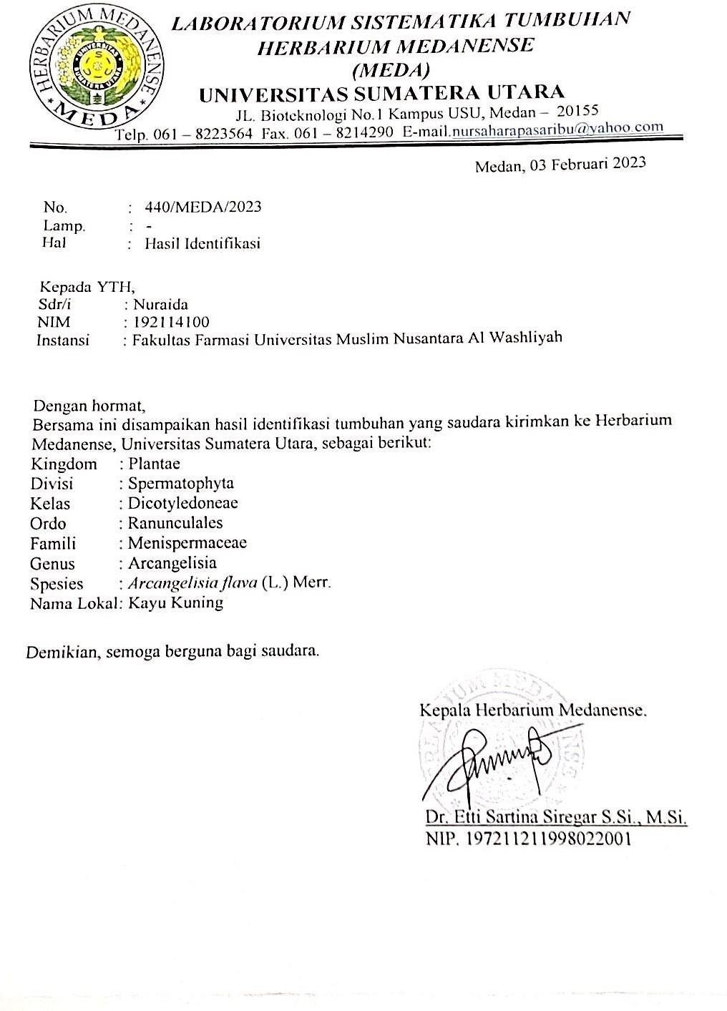

Lampiran 2. Bagian Alir Pembuatan Serbuk Simplisia
Dihaluskan menggunakan blender
Disimpan dalam wadah tertutup rapat
Serbuk Simplisia 2000 g
Dikeringkan dengan cara dianginkan
Ditiriska
Dicuci dengan air keran mengalir
Disortasi basah
Kayu kuning
Ditimbang
Disortasi kering
Dikeringkan dalam lemari pengering pada suhu 40⁰-60⁰C
Berat Basah kayu kuning 2500 gram
Berat kering Simplisia kayu kuning 2000 gram
Karakteristik Simplisia
Skrining Fitokimia

kuarsetin 100 µg/mL
Ditambahkan 0,1 AlCl3 10% ,ditambahkan 0,1 ml natrium asetat 1M ditambahkan aquades 2,8 ml lalu di tambahkan methanol sampai tanda batas.
Homogenkan dan diamkan selama 30 menit.
Larutan kuning
Panjang gelombang Absorbansi Maksimum (pada 400 - 800 nm)
Panjang gelombang 438 nm
Diukur
Operating time (pada 400 - 800nm)
Operating time pada menit ke 19 - 21

Lampiran 3. Bagan Air Penentuan Panjang Gelombang Maksimum Dan
Operation Time

Lampiran 4. Bagan Air Penentuan Kurva Kalibrasi
Kemudian didiamkan selama 9 menit
Di tambahkan AlCl3 10%,ditambahkan 0,1ml natrium asetat, ditambahkan aquadest 2,8 ml dan di tambahkan methanol sampai tanda batas.
Sehingga diperoleh kosentrasi 2µg/ml, 3µg/ml, 4µg/ml, 5µg/ml dan 6µg/ml.
Larutan kuning
Larutan Induk Baku Kuarsetin 100µg/mL
Dipipet 0,2 ml 0,3 ml 0,4 ml 0,5 ml 0,6

Y = 0,10870255+0,01696179
Larutan kuning
Didiamkan selama Operating Time yang telah ditentukan yaitu 30 menit, diukur pada panjang gelombang maksimum 438,06 nm

Dipipet 1 mL, masukkan dalam labu terukur 10 mL, ditambahkan aquadest sampai tanda batas.
bah 0,1
2,8 ml
Sample 1000 µg/mL
Sample 100 µg/mL
Ditambah 0,1 AlCl310% dita natrium asetat 1M dan damba aquadest .

Ditambahkan methanol sampai tanda batas .
Ukuran serapan pada panjang gelombang 438,06 nm

Lampiran 5. Bagan Air Penetapan Kadar Flavonoid Total Ekstrak Etanol kayu kuning (Arcangelisia flava L.) Kadar 96%,70% dan 50%.
25 mg kayu kuning
Dimasukkan dalam labu terukur 10 mL, ditambahkan metanol sampai tanda batas.

Lampiran 6. Kayu Kuning (Arcangelisia flava L.)
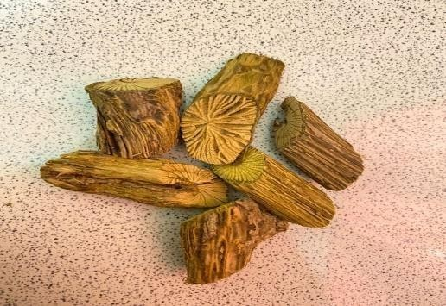
Kayu kuning
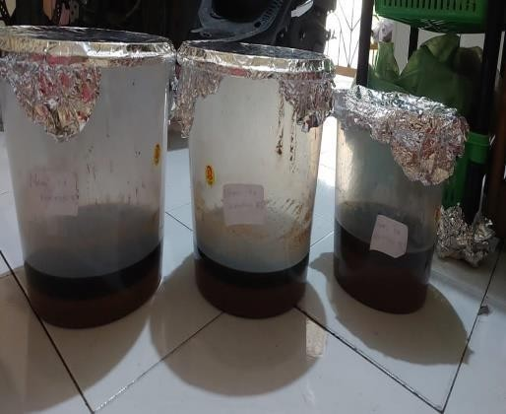
Maserasi kayu kuning
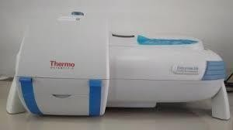
Spektrofotometri uv-vis

Lampiran 7. Karakteristik Simplisia kayu kuning

NO | Parameter | Hasil | Keterangan
1 | Makroskopik | 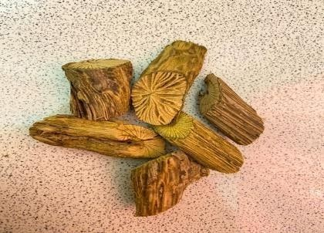 | - kayu kuning  - panjang batang  - Diameter batang
2 | Mikroskopik | 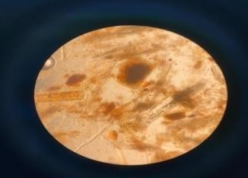 | - Jaringan gabus  - sel batu  - floem  - Parenkim xilem
3 | 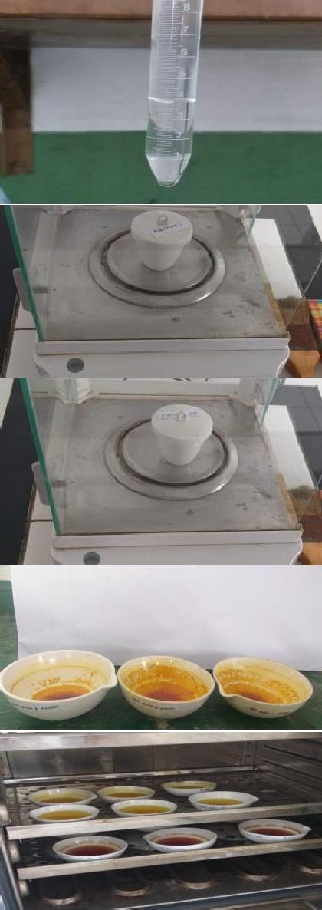  Kadar air |  | Kadar air = 4% Syarat < 10%
4 | Kadar abu total |  | Kadar abu = 1,3% Syarat < 1,5%
5 | Kadar abu tidak larut asam |  | Kadar abu tidak larut asam = 0,1% Syarat < 1,5%
6 | Kadar sari larut air |  | Kadar sari larut air = 9,33%  Syarat > 2%
7 | Kadar sari larut etanol |  | Kadar sari larut larut etanol = 8,09%  Syarat > 2%

Lampiran 8. Skrining fitokimia

No | Golongan senyawa | 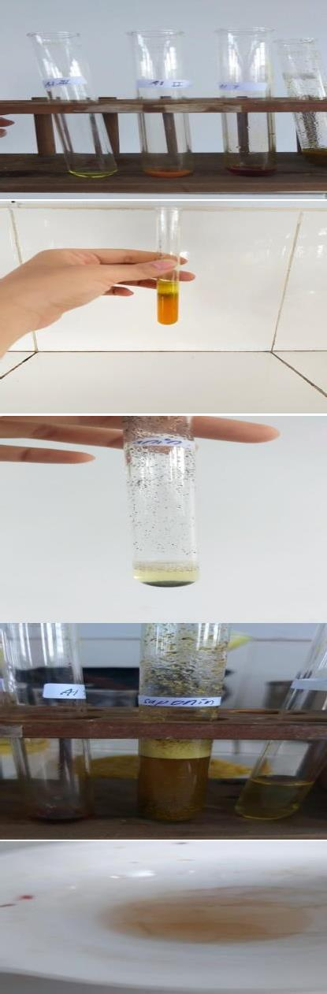  Ekstrak etanol | keterangan
1. | Alkaloid |  | Terbentuk endapan pada pereaksi dragendorf (+) mayer(+) dan  bouchardad (+)
2. | Flavonoid |  | Terbentuk larutan berwarna jingga
3 | Tanin |  | Terbentuk warna hijau
4. | Saponin |  | Terbentuk busa yang stabil
5. | Steroid/terpenoid |  | Terbentuk larutan berwarna merah

Lampiran 9. Perhitungan Hasil Karakteristik Simplisia

- Perhitungan kadar air Rumus:

% Kadar air simplisia =
volume air akhir − volume air awal

berat sample
× 100%

Percobaan 1: % Kadar air simplisia = 2,2−1,9 × 100% = 6%
5 𝑔𝑟
Percobaan 2: % Kadar air simplisia = 2,9−2,8 × 100% = 2%
5 gr
Percobaan 3: % Kadar air simplisia = 3,8−3,6 × 100% = 4%
5 gr
Kesimpulan: 6% + 2% +4% = 4%
3

Memenuhi syarat yaitu < 10%

- Perhitungan kadar sari larut dalam air Kadar sari larut air
(𝑏𝑒𝑟𝑎𝑡 𝑐𝑎𝑤𝑎𝑛 𝑏𝑒𝑟𝑖𝑠𝑖 − 𝑏𝑒𝑟𝑎𝑡 𝑐𝑎𝑤𝑎𝑛 𝑘𝑜𝑠𝑜𝑛𝑔)
= × 𝑝𝑒𝑛𝑔𝑒𝑛𝑐𝑒𝑟𝑎𝑛 × 100%
𝑏𝑒𝑟𝑎𝑡 𝑠𝑎𝑚𝑝𝑙𝑒
  - (44.6563 𝑔−44.5590 𝑔) × 100⁄ × 100% = 0.009 × 100 × 100%
20
5 𝑔 5 20

= 0.01946 × 5 × 100% = 9,73

  - (33.7621 𝑔−33.66722 𝑔) × 100⁄ × 100% = 0.0949 × 100 × 100%
20
5 𝑔 5 20

= 0.01898 × 5 × 100% = 9,73 × 100% = 949

  - (27,8452 𝑔 −27.7519 𝑔) × 100⁄ × 100% = 0.0933 × 100 × 100%
20
5 𝑔 5 20

= 0.01866 × 5 × 100% = 9,33

Kesimpulan: 9,73 +9,49 +9,33 = 9,51 syarat NMI 72% (Memenuhi)
3

- Perhitungan Kadar Sari Larut Dalam Etanol
(𝑏𝑒𝑟𝑎𝑡 𝑐𝑎𝑤𝑎𝑛 𝑏𝑒𝑟𝑖𝑠𝑖 − 𝑏𝑒𝑟𝑎𝑡 𝑐𝑎𝑤𝑎𝑛 𝑘𝑜𝑠𝑜𝑛𝑔)
= × 𝑝𝑒𝑛𝑔𝑒𝑛𝑐𝑒𝑟𝑎𝑛 × 100%
𝑏𝑒𝑟𝑎𝑡 𝑠𝑎𝑚𝑝𝑙𝑒
Cawan I: (26.3004 𝑔 −26.8170 𝑔) × 100⁄ × 100% = 0.0834 × 100 × 100%
20
5 𝑔 5 20

= 0.01668 × 5 × 100% = 8,34%

Cawan II: (30.3126 𝑔 −30.2290 𝑔) × 100⁄ × 100% = 0.0836 × 100 × 100%
20
5 𝑔 5 20

= 0.01672 × 5 × 100% = 8,36%

Cawan III: (43.8200 𝑔 −43.7441 𝑔) × 100⁄ × 100% = 0.0759 × 100 × 100%
20
5 𝑔 5 20

= 0.01518 × 5 × 100% = 7,59%

Kesimpulan: 8.34% +8,36% +7,59% = 8.09% (Memenuhi syarat)
3

Syarat MMI kadar sari larut dalam etanol > 2%

- Perhitungan Kadar Abu Total
(𝑏𝑒𝑟𝑎𝑡 𝑐𝑎𝑤𝑎𝑛 𝑏𝑒𝑟𝑖𝑠𝑖 − 𝑏𝑒𝑟𝑎𝑡 𝑐𝑎𝑤𝑎𝑛 𝑘𝑜𝑠𝑜𝑛𝑔)
= × 𝑝𝑒𝑛𝑔𝑒𝑛𝑐𝑒𝑟𝑎𝑛 × 100%
𝑏𝑒𝑟𝑎𝑡 𝑠𝑎𝑚𝑝𝑙𝑒

  - (35.6163 𝑔−35.5876 𝑔) × 100% = 0,0287 × 100% = 1,4%
2 𝑔 2

  - (35.09619 𝑔−35.0536 𝑔) × 100% = 0,02359 × 100% = 1,1%
2 𝑔 2

  - (36.4059 𝑔−35.0536 𝑔) × 100% = 0,0297 × 100% = 1,4%
2 𝑔 2
Kesimpulan: 1,4%+1,1,%+1,4% = 3,9% = 1,3% (Memenuhi)
3 𝑐𝑎𝑤𝑎𝑛 3

Syarat MMI < 1,5%

- Perhitungan kadar abu tidak larut asam
(𝑏𝑒𝑟𝑎𝑡 𝑐𝑎𝑤𝑎𝑛 𝑏𝑒𝑟𝑖𝑠𝑖 − 𝑏𝑒𝑟𝑎𝑡 𝑐𝑎𝑤𝑎𝑛 𝑘𝑜𝑠𝑜𝑛𝑔)
= × 𝑝𝑒𝑛𝑔𝑒𝑛𝑐𝑒𝑟𝑎𝑛 × 100%
𝑏𝑒𝑟𝑎𝑡 𝑠𝑎𝑚𝑝𝑙𝑒
  - 35,5 𝑔−35.5876 𝑔 × 100% = 0,1%
2 𝑔

  - 35,06 𝑔−35.0536 𝑔 × 100% = 0,3% 0,1%
2 𝑔

  - 36,38 𝑔−36.3262 𝑔 × 100% = 0,1%
2 𝑔

Syarat MMI < 0,5% (Memenuhi syarat)

Lampiran 10. Perhitungan spektorofotometri

- Pembuatan Larutan Untuk Induk Baku Kuarsetin

  - Timbang 25 mg (kuarsetin) 25 mg = 0,025g (kuarsetin)
C1 = 25 𝑚𝑔 ×1000 𝑚𝑐𝑔/𝑚𝑙
25𝑚𝑙

= 1000 mcg/ml

C2 = 5 𝑚𝑙 ×1000 𝑚𝑐𝑔/𝑚𝑙
25𝑚𝑙

= 100 mcg/ml V1 . C1 = V2 . C2
V1 = 1000 mvg/ml = 50 ml . 100 mcg/ml

V1 = 5000 𝑚𝑐𝑔/𝑚𝑙
1000 𝑚𝑐𝑔/𝑚𝑙

V1 = 5 ml

- Penentuan Panjang Gelombang Maksimum Kuarsetin

C = 0,4 𝑚𝑙 × 100 𝑚𝑐𝑔/𝑚𝑙
10 𝑚𝑙

= 4 mcg/ml V1 . C1 = V2 . C2
V1 = 100 mcg/ml = 10 ml . 4 mcg/ml

V1 = 40 𝑚𝑐𝑔/𝑚𝑙
100 𝑚𝑐𝑔/𝑚𝑙

V1 = 0,4 ml

- Pembuatan Opening Time V1 . C1 = V2 . C2

V1 = 100 mcg/ml = 10 ml . 4 mcg/ml V1 = 4 ml

- Penentuan Linieritas Kurva Kalibrasi (Perhitungan Konsentrasi)
C1 = V1 . C1 = V2 . C2

= 0,2 ml 100 mg/ml = 10 ml . C2
= 2 mcg/ml
C2 = V1 . C1 = V2 . C2
= 0,3 ml . 100 mcg/ml 10 ml . C2

C2 = 0,2 𝑚𝑙 ×100 𝑚𝑐𝑔/𝑚𝑙
10 𝑚𝑙

C2 = 3 mcg/ml C3 = V1 . C1 = V2 . C2
= 0,4 ml . 100 mcg/ml = 10 ml . C2

C2 = 0,4 𝑚𝑙 ×100 𝑚𝑐𝑔/𝑚𝑙
10 𝑚𝑙

C2 = 4 mcg/ml

C4 = V1 . C1 = V2 . C2
= 0,5 ml . 100 mcg/ml = 10 ml . C2

C2 = 0,5 𝑚𝑙 ×100 𝑚𝑐𝑔/𝑚𝑙
10 𝑚𝑙

C2 = 5 mcg/ml
C5 = V1 . C1 = V2 . C2
= 0,6 ml . 100 mcg/ml = 10 ml . C2

C2 = 0,6 𝑚𝑙 ×100 𝑚𝑐𝑔/𝑚𝑙
10 𝑚𝑙

C2 = 6 mcg/ml

(Perhitungan Yang Di Pipet) V₁ V₁ . C₁ = V₂ . C₂
V1 = 100 mcg/ml = 100 ml . 2 mcg/ml

V1 = 2𝑚𝑙 ×10 𝑚𝑐𝑔/𝑚𝑙
100 𝑚𝑐𝑔/𝑚𝑙

V1 = 0,2 ml
V₂ V₁ . C₁ = V₂ . C₂
V1 = 100 mcg/ml = 100 ml . 3 mcg/ml

V1 = 30 𝑚𝑐𝑔/𝑚𝑙
100 𝑚𝑐𝑔/𝑚𝑙

V1 = 0,3 ml
V₃ V₁ . C₁ = V₂ . C₂
V1 = 100 mcg/ml = 100 ml . 4 mcg/ml

V1 = 40 𝑚𝑐𝑔/𝑚𝑙
100 𝑚𝑐𝑔/𝑚𝑙

V1 = 0,4 ml
V₄ V₁ . C₁ = V₂ . C₂
V1 = 100 mcg/ml = 100 ml . 5 mcg/ml

V1 = 50 𝑚𝑐𝑔/𝑚𝑙
100 𝑚𝑐𝑔/𝑚𝑙

V1 = 0,5 ml
V₅ V₁ . C₁ = V₂ . C₂
V1 = 100 mcg/ml = 100 ml . 6 mcg/ml

V1 = 60 𝑚𝑐𝑔/𝑚𝑙
100 𝑚𝑐𝑔/𝑚𝑙

V1 = 0,6 ml

NO | X | Y | XY | X2 | Y2
1 | 0 | 0,0 | 0,0 | 0,0 | 0,0
2 | 2 | 0,222 | 0,444 | 4 | 0,49284
3 | 3 | 0,377 | 1,131 | 9 | 0,142129
4 | 4 | 0,475 | 1,9 | 16 | 0,225625
5 | 5 | 0,564 | 2,82 | 25 | 0,31896
6 | 6 | 0,638 | 3,828 | 36 | 0,407044
 | X = 20 | Y = 2,276 | XY= 10,123 | X2 = 90 | Y2 = 1,142178
 | X = 3,3333 | Y = 0,3793

- Persamaan regresi

a = 𝗀𝑥𝑦−(𝗀𝑥 . 𝗀𝑦)/𝑛
𝗀𝑥2−(𝗀𝑥)3/𝑛

= 10.133−(20.2,276)/6 90−(20)2/6

= 10.133−7,5866
90−66,6666

= 2,5364
23,3334
= 0,10870255

b = 𝑦̅ − 𝑎 . 𝑥̅
= 0,3793 − 0,10870255 . 3,3333

= 0,3793 − 0,36233821= 0,01696179

y = 𝑎𝑥 + 𝑏

= 0,10870255𝑥 + 0,01696179

N = ∈𝑥𝑦−(∈𝑥 . ∈𝑦)/𝑛
√(∈𝑥2− (∈𝑥)3/𝑛][∈𝑦2−(∈𝑦)2/𝑛

= 10,123−(20.2,276)/6
√(90− (20)2/6][1,142178 − (2,276)2/6

10,123 − 7,5866
√(90 − 66,6666/6][1,142178 − (0,8633)

= 2,5364
√(23,3334)(0,278878)

= 2,5364
√6,50717193
2,5369
= = 0,99431573
2,5509

- Perhitungan Kadar Flavenoid Total Ekstrak Etanol Kayu Kuning 96%
- Absorbansi I = 0,473
Y = 0,10870255 X + 0,01696179
0,473−0,01696179
X = = 4,1952853 mcg/ml
0,10870255

Kadar = 𝑘𝑜𝑛𝑠𝑒𝑛𝑡𝑟𝑎𝑠𝑖 × 𝑣𝑜𝑙𝑢𝑚𝑒 𝑙𝑎𝑟𝑢𝑡𝑎𝑛 ×𝐹𝑃
𝑏𝑒𝑟𝑎𝑡 𝑠𝑎𝑚𝑝𝑙𝑒

= 4,1952853 × 10𝑚𝑙 × 1
0,025 𝑔𝑟

= 1.678,11412 mcg/ml

= 1,67811412 mg/gr
- Absorbansi II = 0,471
Y = 0,10870255 X + 0,01696179
0,471−0,01696179
X = = 4,17688647 mcg/ml
0,10870255

Kadar = 𝑘𝑜𝑛𝑠𝑒𝑛𝑡𝑟𝑎𝑠𝑖 × 𝑣𝑜𝑙𝑢𝑚𝑒 𝑙𝑎𝑟𝑢𝑡𝑎𝑛 ×𝐹𝑃
𝑏𝑒𝑟𝑎𝑡 𝑠𝑎𝑚𝑝𝑙𝑒

4,17688647 × 10𝑚𝑙 × 1
=
0,025 𝑔𝑟

= 1.670,75459 mcg/ml
= 1,67075459 mg/gr

- Absorbansi III = 0,472
Y = 0,10870255 X + 0,01696179
0,472−0,01696179
X = = 4,18608588 mcg/ml
0,10870255

Kadar = 𝑘𝑜𝑛𝑠𝑒𝑛𝑡𝑟𝑎𝑠𝑖 × 𝑣𝑜𝑙𝑢𝑚𝑒 𝑙𝑎𝑟𝑢𝑡𝑎𝑛 ×𝐹𝑃
𝑏𝑒𝑟𝑎𝑡 𝑠𝑎𝑚𝑝𝑙𝑒

4,18608588 × 10𝑚𝑙 × 1
=
0,025 𝑔𝑟

= 1. 679,434359 mcg/ml
= 1,679434359 mg/gr
- Absorbansi IV = 0,473
Y = 0,10870255 X + 0,01696179
0,473−0,01696179
X = = 4,1952853 mcg/ml
0,10870255

Kadar = 𝑘𝑜𝑛𝑠𝑒𝑛𝑡𝑟𝑎𝑠𝑖 × 𝑣𝑜𝑙𝑢𝑚𝑒 𝑙𝑎𝑟𝑢𝑡𝑎𝑛 ×𝐹𝑃
𝑏𝑒𝑟𝑎𝑡 𝑠𝑎𝑚𝑝𝑙𝑒

4,1952853 × 10𝑚𝑙 × 1
=
0,025 𝑔𝑟

= 1.678,11412 mcg/ml
= 1,67811412 mg/gr

- Absorbansi V = 0,475
Y = 0,10870255 X + 0,01696179
0,475−0,01696179
X = = 4,21369576 mcg/ml
0,10870255

Kadar = 𝑘𝑜𝑛𝑠𝑒𝑛𝑡𝑟𝑎𝑠𝑖 × 𝑣𝑜𝑙𝑢𝑚𝑒 𝑙𝑎𝑟𝑢𝑡𝑎𝑛 ×𝐹𝑃
𝑏𝑒𝑟𝑎𝑡 𝑠𝑎𝑚𝑝𝑙𝑒

4,21369576 × 10𝑚𝑙 × 1
=
0,025 𝑔𝑟

= 1.685,4783 mcg/ml

= 1,6854783 mg/gr
- Absorbansi V = 0,474
Y = 0,10870255 X + 0,01696179
X = 0,474−0,01696179 = 4,20448472 mcg/ml
0,10870255

Kadar = 𝑘𝑜𝑛𝑠𝑒𝑛𝑡𝑟𝑎𝑠𝑖 × 𝑣𝑜𝑙𝑢𝑚𝑒 𝑙𝑎𝑟𝑢𝑡𝑎𝑛 ×𝐹𝑃
𝑏𝑒𝑟𝑎𝑡 𝑠𝑎𝑚𝑝𝑙𝑒

4,20448472 × 10𝑚𝑙 × 1
=
0,025 𝑔𝑟

= 1.681,79389 mcg/ml
= 1,68179389 mg/gr
- Perhitungan Statistik Kadar Flavenoid Total Ekstrak Etanol Kayu Kuning 96%

NO | KADAR (X) | X - ̅X | (X - ̅X)²
1. | 1,67811412 | - 0,00000078 | 0,000000000000608
2. | 1,67075459 | - 0,00736031 | 0,000054174163296
3. | 1,67443435 | - 0,00000078 | 0,000013546448302
4. | 1,67811412 | 0,0073634 | 0,000000000000608
5. | 1,6854783 | 0,00367899 | 0,000054219665956
6. | 1,68179389 | 0,00367899 | 0,00001353496742
∈x =

10,0686899
𝑥̅ =

1,6781149

SD =√∈(𝑥− 𝑥 = √0,0001354752397 = √0,00001354712297 = √0,00002709504794
𝑛−1 6−1 5

= 0,005205290379988

Dasar penolakan data salah apabila t tabel ≤ + hitung dengan taraf kepercayaan 99% maka nilai d =0,01 ; n = 6 ; dk = 5 dari daftar tabel distribusi t diperoleh nilai t tabel = 4,0321

T hitung = | 𝑥− 𝑥̅ |
𝑆𝐷/√𝑛

−0,00000078
T1 = | | = 0,00036
𝑆𝐷/0,00212505

−0,00736031 0,00736031
T₂ = | | = | | = 3,4635938
0,0052/√6 0,00212505

T3 =
−0,000368055 | = |0,000368055| = 1,73198278

0,0052/√6 0,00212505
|

T4 =
−0,000000078 | = |0,000000078| = 0,0036

0,0052/√6 0,00212505
|

T5 = |−0,0073634 | = | 0,0073634 | = 3,465044788
0,0052/√6 0,00212505

T6 =
0,00367899 | = | 0,00367899 | = 1,73124868

0,0052/√6 0,00212505
|
- Rentan kadar sebenarnya adalah M = 𝑥 ± (t = 𝑥 . 𝑑𝑘) × 50
2 √6

= 1,671149 ± 4,0321 × 0,005205290379988
2,44948974

= 1,671149 ± 4,0321 × 0,002125050901413

= 1,6781149 ± 0,0085

- Perhitungan Kadar Flavenoid Total Ekstrak Etanol Kayu Kuning 70%
  - Absorbansi I = a = 0,300
Y = 0,10870255 X + 0,01696179
X = 0,300−0,01696179 = 2,6037863 mcg/ml
0,10870255

Kadar = 𝑘𝑜𝑛𝑠𝑒𝑛𝑡𝑟𝑎𝑠𝑖 × 𝑣𝑜𝑙𝑢𝑚𝑒 𝑙𝑎𝑟𝑢𝑡𝑎𝑛 ×𝐹𝑃
𝑏𝑒𝑟𝑎𝑡 𝑠𝑎𝑚𝑝𝑙𝑒

= 2,6037863 × 10𝑚𝑙 × 1
0,025 𝑔𝑟

= 1.041,51452 mcg/ml

= 1,04151452 2 mg/gr
  - Absorbansi II = a = 0,300
Y = 0,10870255 X + 0,01696179
0,471−0,01696179
X = = 4,17688647 mcg/ml
0,10870255

Kadar = 𝑘𝑜𝑛𝑠𝑒𝑛𝑡𝑟𝑎𝑠𝑖 × 𝑣𝑜𝑙𝑢𝑚𝑒 𝑙𝑎𝑟𝑢𝑡𝑎𝑛 ×𝐹𝑃
𝑏𝑒𝑟𝑎𝑡 𝑠𝑎𝑚𝑝𝑙𝑒

2,6037863 × 10𝑚𝑙 × 1
=
0,025 𝑔𝑟

= 1.041,51452 mcg/ml

= 1,04151452 2 mg/gr
  - Absorbansi III = a = 0,309
Y = 0,10870255 X + 0,01696179
0,309−0,01696179
X = = 2,68658104 mcg/ml
0,10870255

Kadar = 𝑘𝑜𝑛𝑠𝑒𝑛𝑡𝑟𝑎𝑠𝑖 × 𝑣𝑜𝑙𝑢𝑚𝑒 𝑙𝑎𝑟𝑢𝑡𝑎𝑛 ×𝐹𝑃
𝑏𝑒𝑟𝑎𝑡 𝑠𝑎𝑚𝑝𝑙𝑒

2,68658104 × 10𝑚𝑙 × 1
=
0,025 𝑔𝑟

= 1.074,63242 mcg/ml

= 1.074,63242 mg/gr

  - Absorbansi IV = a = 0,313
Y = 0,10870255 X + 0,01696179

0,313−0,01696179
X = = 2,72337071 mcg/ml
0,10870255

Kadar = 𝑘𝑜𝑛𝑠𝑒𝑛𝑡𝑟𝑎𝑠𝑖 × 𝑣𝑜𝑙𝑢𝑚𝑒 𝑙𝑎𝑟𝑢𝑡𝑎𝑛 ×𝐹𝑃
𝑏𝑒𝑟𝑎𝑡 𝑠𝑎𝑚𝑝𝑙𝑒

2,72337071 × 10𝑚𝑙 × 1
=
0,025 𝑔𝑟

= 1.089,35148 mcg/ml
= 1,08935148 mg/gr

  - Absorbansi V = a = 0,309
Y = 0,10870255 X + 0,01696179
0,309−0,01696179
X = = 2,68658109 mcg/ml
0,10870255

Kadar = 𝑘𝑜𝑛𝑠𝑒𝑛𝑡𝑟𝑎𝑠𝑖 × 𝑣𝑜𝑙𝑢𝑚𝑒 𝑙𝑎𝑟𝑢𝑡𝑎𝑛 ×𝐹𝑃
𝑏𝑒𝑟𝑎𝑡 𝑠𝑎𝑚𝑝𝑙𝑒

2,68658109 × 10𝑚𝑙 × 1
=
0,025 𝑔𝑟

= 1.074,63242 mcg/ml

= 1,07463242 mg/gr
  - Absorbansi V = a = 0,309
Y = 0,10870255 X + 0,01696179
0,309−0,01696179
X = = 2,68658104 mcg/ml
0,10870255

Kadar = 𝑘𝑜𝑛𝑠𝑒𝑛𝑡𝑟𝑎𝑠𝑖 × 𝑣𝑜𝑙𝑢𝑚𝑒 𝑙𝑎𝑟𝑢𝑡𝑎𝑛 ×𝐹𝑃
𝑏𝑒𝑟𝑎𝑡 𝑠𝑎𝑚𝑝𝑙𝑒

2,68658104 × 10𝑚𝑙 × 1
=
0,025 𝑔𝑟

= 1.074,63242 mcg/ml

= 1.074,63242 mg/gr

- Perhitungan Statistik Kadar Flavenoid Total Ekstrak Etanol Kayu Kuning 70%

NO | KADAR (X) | X - ̅X | (X - ̅X)²
1. | 1,0,4131452 | - 0,0245317767 | 0,0006018080
2. | 1,04151452 | - 0,0245317767 | 0,0006018080
3. | 1,07463242 | - 0,0085861233 | 0,0000737215
4. | 1,08933148 | 0,0233051833 | 0,00005431316
5. | 1,07463242 | 0,0085861233 | 0,0000737215
6. | 1,07463242 | 0,00858861233 | 0,0000737215
 | ∈x = 10,0686899 |  | ∈ (𝑥 − 𝑥̅)² =  0,00196791206
 | 𝑥̅ = 1,6781149 |  | 𝑥̅= 0,0003279853433

SD = √∈(𝑥− 𝑥 = √ 0,00196791206 = √0,00791200 = √0,000393582412
𝑛−1 6−1 5

= 0,01983891

Dasar penolakan data salah apabila t tabel ≤ + hitung dengan taraf kepercayaan 99% maka nilai d = 0,01; n = 6 ; dk = 5 dari daftar tabel distribusi t diperoleh nilai t tabel = 4,0321
T hitung = | 𝑥− 𝑥̅ |
𝑆𝐷/√𝑛

T1 = | 0,0245317676 | = |0,0245317767 | = 3,0288
0,01983891/√6 0,0080995

T2 = |
0,0245317767

0,0080995
| = 3,0288

T3 = |
0,0085861233

0,0080995
| = 1,0600

T = |0,0085861233| = 1,0600
4
0,0080995

T = |0,0233051833| = 2,8773
5
0,0080995

T6 = |
0,0085861233

0,0080995
| = 1,0600

- Rentan kadar sebenarnya adalah M = 𝑥 ± (t = 𝑥 . 𝑑𝑘) × 50
2 √6
= 1,0660462967 ± 4,0321 × 0,01983891
√6

= 1,0660462967 ± 4,0321 × 0,0080995

= 1,6781149 ± 0,03265799

- Perhitungan Kadar Flavenoid Total Ekstrak Etanol Kayu Kuning 70%
  - Absorbansi I = a = 0,239
Y = 0,10870255 X + 0,01696179
0,239−0,01696179
X = = 2,04262191 mcg/ml
0,10870255

Kadar = 𝑘𝑜𝑛𝑠𝑒𝑛𝑡𝑟𝑎𝑠𝑖 × 𝑣𝑜𝑙𝑢𝑚𝑒 𝑙𝑎𝑟𝑢𝑡𝑎𝑛 ×𝐹𝑃
𝑏𝑒𝑟𝑎𝑡 𝑠𝑎𝑚𝑝𝑙𝑒

= 2,04262191 × 10𝑚𝑙 × 1
0,025 𝑔𝑟

= 817,048763 mcg/ml

= 0,81704876 mg/gr
  - Absorbansi II = a = 0,241
Y = 0,10870255 X + 0,01696179
0,241−0,01696179
X = = 2.06102074 mcg/ml
0,10870255

Kadar = 𝑘𝑜𝑛𝑠𝑒𝑛𝑡𝑟𝑎𝑠𝑖 × 𝑣𝑜𝑙𝑢𝑚𝑒 𝑙𝑎𝑟𝑢𝑡𝑎𝑛 ×𝐹𝑃
𝑏𝑒𝑟𝑎𝑡 𝑠𝑎𝑚𝑝𝑙𝑒

2.06102074 × 10𝑚𝑙 × 1
=
0,025 𝑔𝑟

= 817,048763 mcg/ml

= 0,81704876 mg/gr
  - Absorbansi V = a = 0,242
Y = 0,10870255 X + 0,01696179
0,242−0,01696179
X = = 2,07022016 mcg/ml
0,10870255

Kadar = 𝑘𝑜𝑛𝑠𝑒𝑛𝑡𝑟𝑎𝑠𝑖 × 𝑣𝑜𝑙𝑢𝑚𝑒 𝑙𝑎𝑟𝑢𝑡𝑎𝑛 ×𝐹𝑃
𝑏𝑒𝑟𝑎𝑡 𝑠𝑎𝑚𝑝𝑙𝑒

2,07022016 × 10𝑚𝑙 × 1
=
0,025 𝑔𝑟

= 828,088061 mcg/ml

= 8,02808806 mg/gr
  - Absorbansi III = a = 0,424
Y = 0,10870255 X + 0,01696179
0,424−0,01696179
X = = 2,07022016 mcg/ml
0,10870255

Kadar = 𝑘𝑜𝑛𝑠𝑒𝑛𝑡𝑟𝑎𝑠𝑖 × 𝑣𝑜𝑙𝑢𝑚𝑒 𝑙𝑎𝑟𝑢𝑡𝑎𝑛 ×𝐹𝑃
𝑏𝑒𝑟𝑎𝑡 𝑠𝑎𝑚𝑝𝑙𝑒

2,07022016 × 10𝑚𝑙 × 1
=
0,025 𝑔𝑟

= 28,088062 mcg/ml
= 0,82808806 mg/gr
  - Absorbansi IV = a = 0,234
Y = 0,10870255 X + 0,01696179
0,234−0,01696179
X = = 1,99662483 mcg/ml
0,10870255

Kadar = 𝑘𝑜𝑛𝑠𝑒𝑛𝑡𝑟𝑎𝑠𝑖 × 𝑣𝑜𝑙𝑢𝑚𝑒 𝑙𝑎𝑟𝑢𝑡𝑎𝑛 ×𝐹𝑃
𝑏𝑒𝑟𝑎𝑡 𝑠𝑎𝑚𝑝𝑙𝑒

1,99662483 × 10𝑚𝑙 × 1
=
0,025 𝑔𝑟

= 789,64993 mcg/ml
= 0,79864994 mg/gr

  - Absorbansi V = a = 0,233
Y = 0,10870255 X + 0,01696179
0,233−0,01696179
X = = 1,98742541 mcg/ml
0,10870255

Kadar = 𝑘𝑜𝑛𝑠𝑒𝑛𝑡𝑟𝑎𝑠𝑖 × 𝑣𝑜𝑙𝑢𝑚𝑒 𝑙𝑎𝑟𝑢𝑡𝑎𝑛 ×𝐹𝑃
𝑏𝑒𝑟𝑎𝑡 𝑠𝑎𝑚𝑝𝑙𝑒

1,98742541 × 10𝑚𝑙 × 1
=
0,025 𝑔𝑟

= 794,970164 mcg/ml
= 10,79497016 mg/gr
- Perhitungan Statistik Kadar Flavenoid Total Ekstrak Etanol Kayu Kuning 50%

NO | KADAR (X) | X - ̅X | (X - ̅X)²
1. | 0,81704876 | 0,00183988 | 0,00000339
2. | 0,8244083 | 0,00919942 | 0,00008463

3. | 0,82808806 | 0,01287918 | 0,000016587
4. | 0,82808806 | 0,01287918 | 0,000016507
5. | 0,79864993 | - 0,01655895 | 0,00002742
6. | 0,79497016 | - 0,02023872 | 0,00040961
 | ∈x = 4,89125327 |  | ∈ (𝑥 − 𝑥̅)² =  0,00110357
 | 𝑥̅ = 0,81520888 |  | 𝑥̅= 0,00018393
Type equation here.

SD = √∈(𝑥− 𝑥 = √0,00110357 = √0,0110357 = 0,0002207
𝑛−1 6−1 5
√

= 0,01485645

Dasar penolakan data salah apabila t tabel ≤ + hitung dengan taraf kepercayaan 99% maka nilai d = 0.01; n = 6 ; dk = 5dari daftar tabel distribusi t diperoleh nilai t tabel = 4,0321
T hitung = | 𝑥− 𝑥̅ |
𝑆𝐷/√𝑛

T1 = | 0,00183988 | = |0,08183988 | = 0,3033

0,01485645/√6 0,00606534

T = |0,00919942 | = 1,5167
2
0,00606534

T = |0,01287918 | = 2,1234
3
0,00606534

T4 =
0,01287818| = 2,1234
0,00606534
|

T = |0,01655895 | = 2,7300
5
0,00606534

T6 =
0,02023872| = 3,3367
0,00606534
|

- Rentan kadar sebenarnya adalah M = 𝑥 ± (t = 𝑥 . 𝑑𝑘) × 50
2 √6
= 0,8152088 ± 4,0321 × 0,01485645
√6

= 0,8152088 ± 4,0321 × 0,02445546

= 0,8152088 ± 0,02445546

Lampiran 11. Pengukuran panjang gelombang kuarsetin
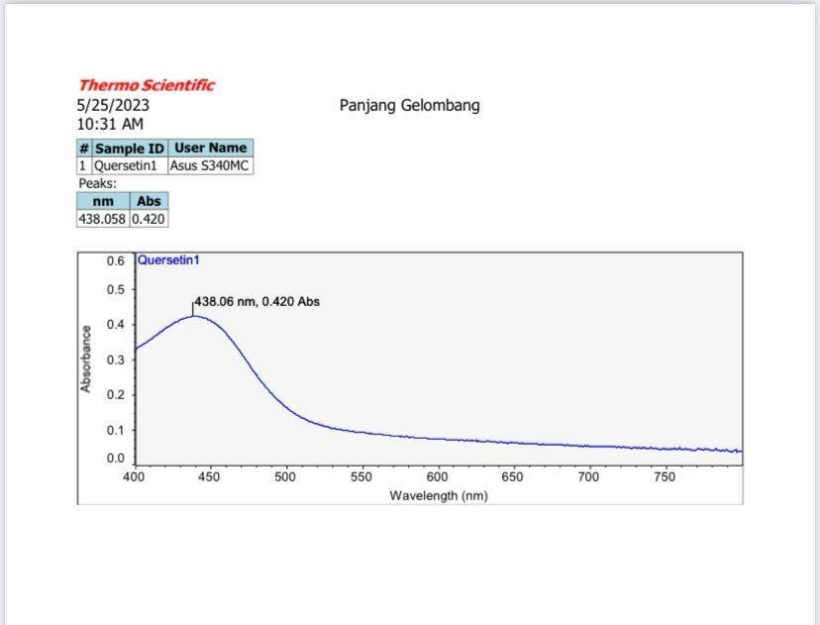
Pengukuran panjang gelombang

Lampiran 12. Operating Time kuarsetin
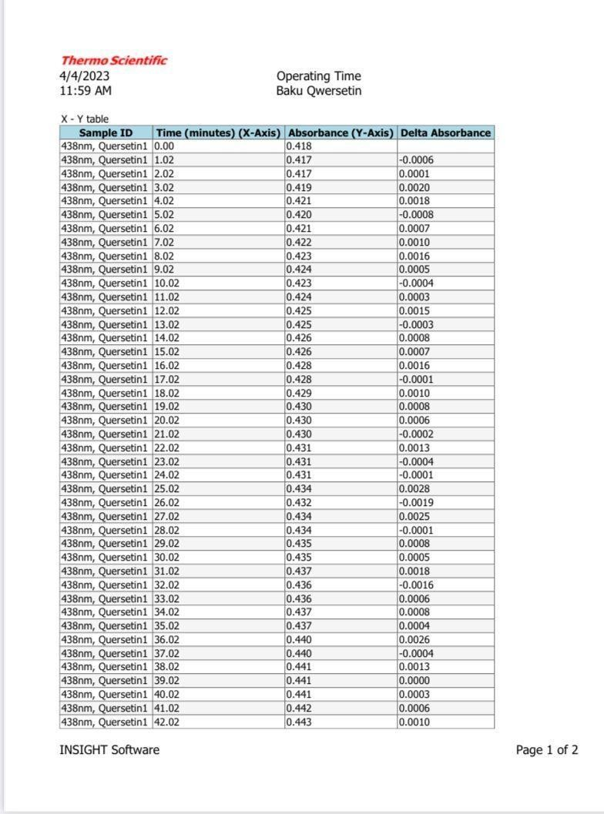

Lampiran 12 (Lanjutan)

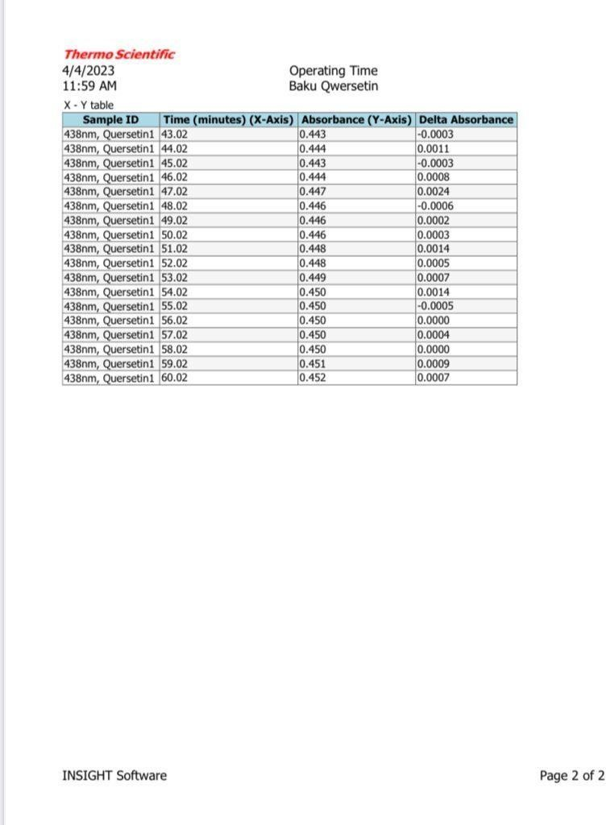

Lampiran 12. (Lanjutan)
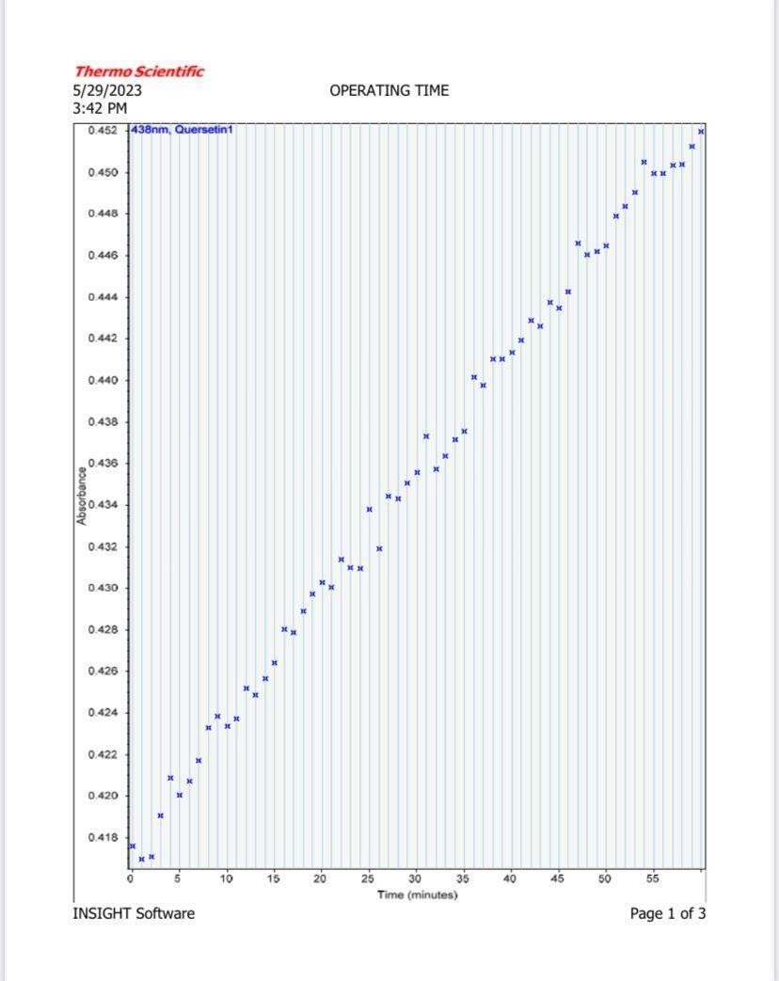

Lampiran 13. Kurva kalibrasi
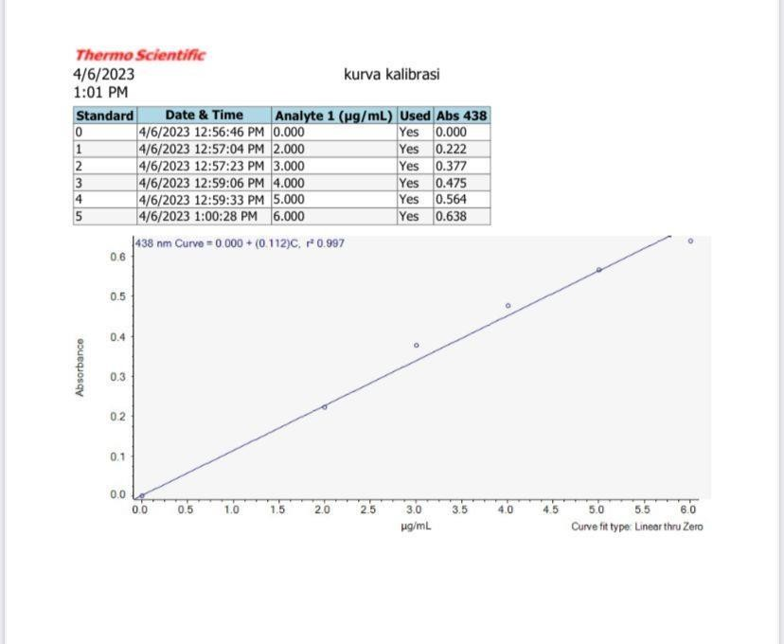

Lampiran 14. Estrak etanol 50%

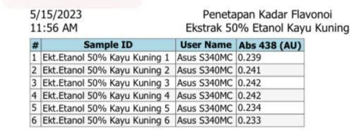

Lampiran 15. Ekstrak etanol 70%

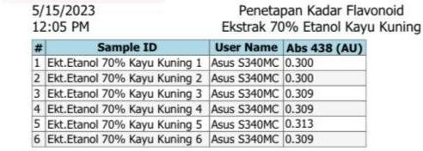

Lampiran 16. Ekstrak etanol 96%

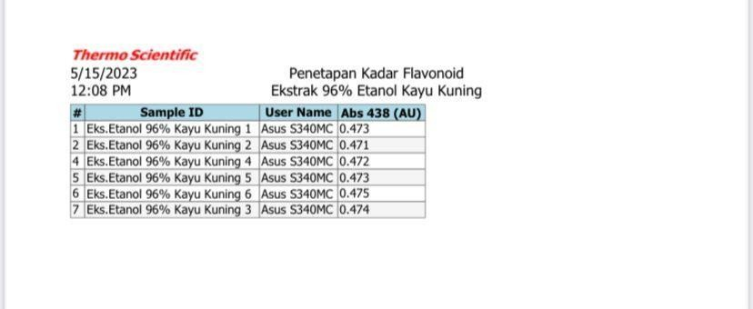

Lampiran 17. Tabel Distribusi T

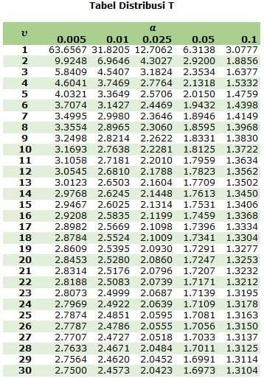

Lampiran 18. Uji antibakteri staphylococcus aureus

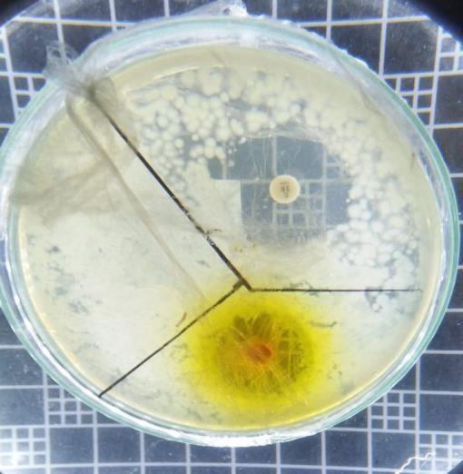
Zona hambat = zona horizontal + zona vertical
2
= 18,07+17,4
2
= 18,05 mm ( ekstrak kayu kuning) → kuat

Zona hambat = zona horizontal + zona vertical
2
= 27,9 + 287
2
= 28,3 mm ( control positif) → sangat kuat

